<!--
<Section>
<Description>
<Metadata name=”Title”> ინფორმაციის თავისუფლება საქართველოში
</Metadata>
</Description>
-->
<!--
</Section>
-->
<!--
<Section>
<Description>
<Metadata name=”Title”>შესავალი
</Metadata>
</Description>
-->

„საზოგადოება, რომელმაც თავისი ფუნქცია უნდა განახორციელოს, სათანადოდ უნდა იყოს ინფორმირებული. ხოლო საზოგადოება, რომელიც არ არის ინფორმირებული, შესაბამისად, არ არის ჭეშმარიტად თავისუფალი.“¹

აზრის თავისუფლად გამოხატვისა და სახელმწიფო აპარატში დაცული ინფორმაციის ხელმისაწვდომობის გარეშე, დემოკრატიული სახელმწიფოს არსებობა წარმოუდგენელია–ამაზე მსოფლიოში დიდი ხანია აღარ დავობენ. მსოფლიო ახალ, ხელისუფლების უპრეცედენტო გამჭვირვალობის ეპოქაში შედის. ინფორმაციის თავისუფლების შესახებ კანონი მსოფლიოს 63 ქვეყანას აქვს მიღებული, რაც ხუთჯერ აღემატება 15 წლის წინანდელ მდგომარეობას, როდესაც ასეთი კანონი მხოლოდ 12 ქვეყანაში მოქმედებდა.²

ინფორმაციის თავისუფლება 2005 წელს ადამიანის სხვა ფუნდამენტურ უფლებებს გაუტოლდა. ადამიანის უფლებების ინტერ-ამერიკულმა კომისიამ ერთპიროვნულად სცნო ადამიანის უფლება – ჰქონდეს სახელმწიფოს მიერ დაცული ყველა ინფორმაციის მიღების საშუალება. 2005 წლის მაისში კი ევროპის საბჭომ განაცხადა, რომ იზრუნებს ინფორმაციის თავისუფლების ადამიანის ძირითად უფლებათა ერთ-ერთ უფლებად აღიარებაზე.

„ინფორმაცია დემოკრატიის ჟანგბადია. თუ ხალხმა არ იცის, რა ხდება საზოგადოებაში, თუ მმართველთა ქმედებები დაფარულია მათთვის, მაშინ მათ არ შეუძლიათ მონაწილეობის მიღება ამ საზოგადოებაში მიმდინარე მოვლენებში. ამასთან, ინფორმაცია მხოლოდ ხალხისათვის არ არის აუცილებელი – ის კარგიო მმართველობის უმნიშვნელოვანესი კომპონენტია. მხოლოდ ცუდ მმართველობას სჭირდება გასაიდუმლოება თავის გადასარჩენად, რადგან საიდუმლოება არაეფექტურობის, ფლანგვისა და კორუფციის გარანტია.“³

ინფორმაციის თავისუფლება ის იარაღია, რომელიც, ერთი მხრივ, უზრუნველყოფს მოსახლეობის ჩართულობას ქვეყნის მართვაში, ხოლო, მეორე მხრივ – საზოგადოების მიერ ხელისუფლების მუდმივ კონტროლს. ეს სწორედ ის იარაღია, რომელსაც შესწევს ძალა, უზრუნველყოს საჯარო დაწესებულებების გამჭვირვალობა და საზოგადოების წინაშე ანგარიშვალდებულების ამაღლება, რაც კორუფციის აღმოფხვრისა და მოსახლეობის ნდობის მოპოვების საუკეთესო საშუალებაა. მხოლოდ სრული გამჭვირვალობის პირობებშია შესაძლებელი სახელმწიფოსადმი ნდობის აღდგენა და არაკეთილსინდისიერი თანამდებობის პირის სტერეოტიპის გაქრობა.

იგივე განწყობა იკვეთება საქართველოს ანტიკორუფციულ სტრატეგიაში: „კორუფციული გარიგებების ერთ-ერთი უმთავრესი წინაპირობაა სწორედ სახელმწიფო ორგანოთა ფუნქციონირების და საზოგადოების წინაშე მასზე დაკისრებული მოვალეობების გაუმჭვირვალედ და არასათანადოდ შესრულება... ამ კუთხით განსაკუთრებულად მნიშვნელოვანია, რომ ყოველი კონკრეტული სახელმწიფო ორგანოს, ადგილობრივი მმართველობისა თუ თვითმმართველობის ორგანოების მუშაობისა და მათზე დაკისრებული ვალდებულებების შესრულების შესახებ ინფორმაცია საზოგადოებამ მიიღოს სრულად და დაუბრკოლებლად. ამა თუ იმ ორგანოს ფუნქციონირების შესახებ ინფორმაცია უნდა იყოს საჯარო და ადვილად ხელმისაწვდომი.“⁴
___________________
1. ადამიანის უფლებათა ინტერ-ამერიკული სასამართლო – კლოდ რეიესი ჩილეს წინააღმდეგ, 2006 წ.
2. 1999 წელს საქართველომ მიიღო ზოგადი ადმინისტრაციული კოდექსი, რომლის III თავი ეთმობოდა ინფორმაციის თავისუფლებას.
3. Article 19 – ინფორმაციის თავისუფლების კანონმდებლობის პრინციპები, 1999 წ.
4. დამტკიცებულია საქართველოს პრეზიდენტის 2005 წლის 24 ივნისის №550 ბრძანებულებით.
<!--
</Section>
-->
<!--
<Section>
<Description>
<Metadata name=”Title”> ინფორმაციის თავისუფლება საერთაშორისო კანონმდებლობაში
</Metadata>
</Description>
-->
საერთაშორისო სამართალში ინფორმაციის თავისუფლება გამოხატვის თავისუფლების კონტექსტში განიხილება, თუმცა, დროთა განმავლობაში ის სულ უფრო მეტად იკვეთება, როგორც დამოუკიდებელი უფლება.

- „ადამიანის უფლებათა საყოველთაო დეკლარაციის“ მე-19 მუხლში ნათქვამია: „ყოველი ადამიანი სარგებლობს აზრისა და გამოხატვის თავისუფლებით; ეს უფლება მოიცავს თავისუფლებას, დაუბრკოლებლად მისდევდეს თავის მრწამსს და მოიძიოს, მიიღოს და გაავრცელოს ინფორმაცია და იდეები ნებისმიერი საშუალებით, სახელმწიფო საზღვრების მიუხედავად“. იგივე პრინციპი ასახულია „სამოქალაქო და პოლიტიკური უფლებების შესახებ საერთაშორისო პაქტის“ მე-19 მუხლში, რომელიც მხოლოდ კანონით გათვალისწინებულ და განსაკუთრებულ შემთხვევებში ითვალისწინებს ინფორმაციის თავისუფლების შეზღუდვის შესაძლებლობას.¹
- „ადამიანის უფლებათა და ძირითად თავისუფლებათა დაცვის ევროპული კონვენციის“ მე-10 მუხლი მიუთითებს: „ყველას აქვს გამოხატვის თავისუფლება. ეს უფლება მოიცავს ადამიანის თავისუფლებას, ჰქონდეს მოსაზრებები, მიიღოს და გაავრცელოს ინფორმაცია და იდეები საჯარო ხელისუფლების ჩარევის გარეშე და საზღვრების მიუხედავად“.
- ამავე პრინციპის მატარებელია „ორჰუსის კონვენცია“: „საზოგადოებისათვის ხელმისაწვდომი უნდა იყოს მთელი გარემოსდაცვითი ინფორმაცია, ცალკეული გამონაკლისების გარდა“. კონვენციის თანახმად – თითოეულ მოქალაქეს უნდა ჰქონდეს უფლება, მიიღოს ინფორმაცია ყოველივე იმაზე, რაც ეხება მას უშუალოდ, რაიმე სახით ახდენს ან შესაძლებელია მოახდინოს ზეგავლენა მისი, მისი ოჯახის ან თემის ჯანმრთელობაზე, სიცოცხლესა თუ გარემოზე, ან იმ საკითხებზე, რომლებიც საზოგადოებრივი ინტერესის საგანს წარმოადგენს;
- „ოფიციალური დოკუმენტების ხელმისაწვდომობის შესახებ კონვენციის“ შემუშავებაზე მუშაობს ევროსაბჭო. კონვენციის პროექტი შემუშავების ეტაპზეა და ამ პროცესში აქტიურად მონაწილეობენ სხვადასხვა არასამთავრობო ორგანიზაციები.²

აღნიშნული კონვენცია, რატიფიკაციის შემდეგ, იქნება პირველი სავალდებულო ძალის საერთაშორისო დოკუმენტი, რომელიც ოფიციალურ დოკუმენტთა საჯაროობის საკითხს დაარეგულირებს და დაადგენს საჯარო დაწესებულებათა გამჭვირვალობის საერთაშორისო სტანდარტებს.

- ინფორმაციის თავისუფლების თაობაზე წევრ სახელმწიფოთა მიმართ სარეკომენდაციო ხასიათის დოკუმენტი შეიმუშავა ევროპის საბჭოს მინისტრთა კომიტეტმა. რეკომენდაციაში ნათქვამია, რომ პლურალისტურ,დემოკრატიულ საზოგადოებაში სახელმწიფო მართვის გამჭვირვალობასა და ინფორმაციის ხელმისაწვდომობას მეტად დიდი მნიშვნელობა აქვს: „ოფიციალური დოკუმენტების ფართო ხელმისაწვდომობა თანასწორობის საფუძველზე და ნათლად დადგენილი წესების შესაბამისად:

1. საშუალებას აძლევს საზოგადოებას, იქონიოს ადეკვატური შეხედულება და კრიტიკული აზრი იმ საზოგადოების მდგომარეობაზე, რომელშიც ის ცხოვრობს და იმ ხელისუფლებაზე, რომელიც მას მართავს. იმავდროულად, ეს ხელს შეუწყობს საზოგადოების გააზრებულ მონაწილეობას საერთო მნიშვნელობის საქმიანობაში;

2. ხელს უწყობს მართვის ეფექტურობას და, კორუფციის რისკის თავიდან აცილებით, უზრუნველყოფს მისი მთლიანობის შენარჩუნებას;

3. ხელს უწყობს მმართველობის, როგორც საჯარო სამსახურის ლეგიტიმაციის განმტკიცებას და აღრმავებს საზოგადოების ნდობას საჯარო ხელისუფლების მიმართ. სწორედ ამიტომ, წევრმა სახელმწიფოებმა ყველაფერი უნდა გააკეთონ საზოგადოების მიერ ოფიციალურ დოკუმენტებში არსებული ინფორმაციის ხელმისაწვდომობის უზრუნველსაყოფად, იმის გათვალისწინებით, რომ ეს უნდა მოხდეს სხვა უფლებებისა და კანონიერი ინტერესების დაცვით.“

ამასთანავე, მინისტრთა კომიტეტის რეკომენდაციაში წერია: „სახელმწიფო ხელისუფლება ვალდებულია, გაატაროს აქტიური პოლიტიკა, რათა საზოგადოებისათვის ხელმისაწვდომი გახდეს ყველა ინფორმაცია, რომელიც მიჩნეულია სასარგებლოდ გამჭვირვალე დემოკრატიულ საზოგადოებაში.“ იგი ურჩევს წევრ სახელმწიფოთა მთავრობებს, რომ თავიანთ კანონშემოქმედებითი საქმიანობასა და პრაქტიკაში იხელმძღვანელონ ამ რეკომენდაციით დადგენილი პრინციპებით.

- ინფორმაციის თავისუფლებასთან დაკავშირებით, მნიშვნელოვანია ევროსასამართლოს პრაქტიკა. ადამიანის უფლებათა ევროპულმა სასამართლომ რამდენჯერმე აღიარა: „ხალხის უფლება – სათანადოდ იყვნენ ინფორმირებული“ და „ინფორმაციის მიღების უფლება“, მაგრამ ამ დრომდე იგი თავს იკავებდა, ადამიანის უფლებათა ევროპული კონვენციის მე-10 მუხლში გამოეცალკევებინა საზოგადოებრივი ან ადმინისტრაციული დოკუმენტების მიღების უფლება. საქმეებში: „ლენდერი შვედეთის წინააღმდეგ“ (1987წ.), „გასკინი გაერთიანებული სამეფოს წინააღმდეგ“ (1989წ.) და „სირბუ მოლდოვის წინააღმდეგ“ (2004წ.) სასამართლომ ცალსახად აღიარა, რომ „საზოგადოებას უფლება აქვს, მიიღოს ინფორმაცია ჟურნალისტების მეშვეობით იმ საკითხებზე, რომლებიც საზოგადოებრივი ინტერესის მატარებელია“. თუმცა, არც ერთ ამ საქმეში მე-10 მუხლით გარანტირებული ინფორმაციის მიღების უფლება არ იყო განმარტებული, როგორც სახელმწიფოს პოზიტიური ვალდებულება – საჯარო გაეხადა ინფორმაცია საზოგადოებისათვის.

გადაწყვეტილებით საქმეზე „სდრუჟენი იოჩესკემატკი ჩეხეთის რესპუბლიკის წინააღმდეგ“³, ინფორმაციის თავისუფლების უფლება თვისობრივად ახალ საფეხურზე ავიდა და კონვენციის მე-10 მუხლის გამოყენების ფარგლები მნიშვნელოვნად გაფართოვდა: „ადმინისტრაციული დოკუმენტების გაცნობის უფლება შესაძლოა შეზღუდულ იქნეს მხოლოდ მე-10 (2) მუხლით დადგენილი პირობებით, რომლის თანახმად, უარი დასაშვებია იმ შემთხვევაში, თუ ეს გათვალისწინებულია კანონით, არსებობს შესაბამისი ლეგიტიმური საფუძველი და აუცილებელია დემოკრატიულ საზოგადოებაში“, – აცხადებს სასამართლო.

ეს საქმე საერთაშორისო პრაქტიკაში უმნიშვნელოვანესი პრეცედენტია, ვინაიდან იგი ადასტურებს, რომ ინფორმაციის საჯაროობის პრინციპების დარღვევა გათანაბრებულია ადამიანის უფლებათა დარღვევასთან და, შესაბამისად, შესაძლებელია ევროპის სასამართლოსადმი მიმართვა.

- ინფორმაციის თავისუფლების სამართლებრივი ჩარჩოებისა და მნიშვნელობის აღიარების მხრივ, ვითარება რადიკალურად შეიცვალა ადამიანის უფლებათა დაცვის ამერიკათშორის სისტემაშიც. 2006 წლის 11 ოქტომბერს ინტერ-ამერიკულმა სასამართლომ (Claude Reyes and others vs. Chile⁴) დაადგინა, რომ არსებობს სახელმწიფო დაწესებულებებში თავმოყრილი ინფორმაციის ხელმისაწვდომობის უფლება. ეს არის პირველი შემთხვევა, როდესაც საერთაშორისო ტრიბუნალმა ცალსახა განაცხადი გააკეთა.⁵ ინტერ-ამერიკული სასამართლო ადგენს:

„ამერიკის კონვენციის მიერ რეგულირებული დაცვის ფარგლებში, აზრისა და გამოხატვის თავისუფლება მოიცავს არა მხოლოდ თავისუფლებას – გამოხატულ იქნეს პირის საკუთარი მოსაზრებები, არამედ უფლებასა და თავისუფლებას – ეძიოს, მიიღოს და გაავრცელოს ნებისმიერი სახის ინფორმაცია და იდეები.“ ისევე, როგორც ამერიკის კონვენცია, ადამიანის უფლებათა სხვა საერთაშორისო ინსტრუმენტებიც, როგორიცაა ადამიანის უფლებათა საყოველთაო დეკლარაცია და სამოქალაქო და პოლიტიკური უფლებების შესახებ საერთაშორისო პაქტი, ადგენენ პოზიტიურ უფლებას – მიიღო ინფორმაცია. ასევე:

„გამოხატვის თავისუფლება ის ქვაკუთხედია, რომელზეც დამოკიდებულია დემოკრატიული საზოგადოების არსებობა. მას უზარმაზარი მნიშვნელობა აქვს აგრეთვე საზოგადოებრივი აზრის ფორმირებისთვის. ეს არის პოლიტიკური პარტიების, პროფესიული კავშირების, სამეცნიერო და კულტურული საზოგადოებების განვითარების sine qua non პირობა, ასევე მათთვის, ვისაც საზოგადოებაზე ზეგავლენის მოხდენა სურს. ეს მოკლედ გამოხატავს იმას, რომ საზოგადოება, რომელმაც თავისი ფუნქცია უნდა განახორციელოს, სათანადოდ უნდა იყოს ინფორმირებული, ხოლო საზოგადოება, რომელიც არ არის ინფორმირებული, შესაბამისად, არ არის ჭეშმარიტად თავისუფალი.⁶

გამომდინარე აქედან, სახელმწიფოს ქმედებები უნდა ემყარებოდეს საჯარო ადმინისტრაციის გამჭვირვალობისა და ინფორმაციის გაცემის პრინციპებს. ეს კი საშუალებას მისცემს მოქალაქეებს, განახორციელონ დემოკრატიული კონტროლი ისე, რომ დასვან კითხვები, გამოიძიონ და განიხილონ – ხორციელდება თუ არა საჯარო ფუნქციები ადეკვატურად. სახელმწიფოს ხელთ არსებული საჯარო ინფორმაციის ხელმისაწვდომობა უშვებს საჯარო ადმინისტრაციის საქმიანობაზე საზოგადოებრივ კონტროლს სწორედ ხელმისაწვდომობის უფლების უზრუნველყოფით.

საზოგადოების მხრიდან დემოკრატიული კონტროლი გაზრდის სახელმწიფოს საქმიანობის გამჭვირვალობას და დანერგავს სახელმწიფო მოხელეთა ანგარიშვალდებულებას საკუთარი საჯარო საქმიანობის მიმართ.⁷ იმისათვის, რომ ინდივიდმა განახორციელოს დემოკრატიული კონტროლი, სახელმწიფომ უნდა უზრუნველყოს ინფორმაციის ხელმისაწვდომობა. დემოკრატიული კონტროლის დაშვებით, სახელმწიფო უზრუნველყოფს ინდივიდის მონაწილეობას საზოგადოების ინტერესების შესაბამისად.“⁸

გადაწყვეტილებით ნათელი ხდება, რომ უფლების რეალიზებისათვის სახელმწიფოებმა უნდა მიიღონ ყველა სამართლებრივი და სხვა ზომა, რაც უზრუნველყოფს ინფორმაციის მიღების უფლების ეფექტურ გამოყენებას, ასევე, ისეთი გამონაკლისების დაშვებას, რომელიც ხსენებული უფლების შეზღუდვას მინიმუმამდე დაიყვანს.

მოცემული ნორმებისა და საერთაშორისო პრაქტიკის გარდა, აღნიშვნას იმსახურებს ინფორმაციის თავისუფლების საერთაშორისო პრინციპები, რომლებიც მრავალწლიანი მუშაობის შედეგად 1999 წლის ივნისში შეიმუშავა ავტორიტეტულმა ინგლისურმა არასამთავრობო ორგანიზაციამ „Article 19“.⁹ ეს უკანასკნელი ეყრდნობა საერთაშორისო და რეგიონულ კანონებსა და სტანდარტებს, აგრეთვე, განვითარებული სახელმწიფოების პრაქტიკას და ასახავს საერთაშორისო თანამეგობრობის მიერ აღიარებულ პრინციპებს:

პრინციპი 1. მაქსიმალური ღიაობა

ინფორმაციის მაქსიმალური ღიაობის პრინციპი ითვალისწინებს პრეზუმფციას, რომ საჯარო დაწესებულებებში არსებული ინფორმაცია უნდა იყოს ღია და შესაძლოა შეიზღუდოს მხოლოდ გამონაკლის შემთხვევებში. კანონმდებლობის უმთავრესი მიზანი უნდა იყოს მაქსიმალური ღიაობის პრინციპის პრაქტიკაში დანერგვა. საჯარო დაწესებულება ვალდებულია, გამოაქვეყნოს ინფორმაცია, ხოლო საზოგადოების ყველა წევრს აქვს უფლება, რომ მიიღოს ეს ინფორმაცია. აქვე უნდა ითქვას, რომ ტერმინი „ინფორმაცია“ აერთიანებს ყველა სახის ინფორმაციას, რომელსაც ფლობს საჯარო დაწესებულება, მიუხედავად მისი ფორმის, წყაროს და მიღების თარიღისა. ტერმინი „საჯარო დაწესებულება“ მოიცავს ხელისუფლების ყველა განშტოებას და დონეს, ადგილობრივი მთავრობისა და არჩეული ორგანოების ჩათვლით. ასევე დაწესებულებებს, რომლებიც კანონით დადგენილი მანდატით მუშაობენ, ნაციონალიზებულ საწარმოებსა და საზოგადოებრივ კორპორაციებს, კვაზი-არასამთავრობო ორგანიზაციებს, იურიდიულ და კერძო ორგანიზაციებს, რომლებიც ასრულებენ საზოგადოებრივ ფუნქციებს (მაგ: გზების აღდგენა, რკინიგზის შეკეთება და ა.შ.).

პრინციპი 2. გამოქვეყნების ვალდებულება

საჯარო დაწესებულებებმა უნდა უზრუნველყონ მნიშვნელოვანი და საზოგადოებისათვის საინტერესო დოკუმენტების გამოქვეყნება და ფართოდ გავრცელება. ისინი ვალდებულნი არიან, გამოაქვეყნონ შემდეგი სახის ინფორმაცია:

1. ინფორმაცია საჯარო დაწესებულების ფუნქციონირების შესახებ. მისი ხარჯები, მიზნები, აუდიტორული ანგარიშები, სტანდარტები, მიღწევები;

2. ინფორმაცია იმ მოთხოვნების, საჩივრებისა და ქმედებების შესახებ, რომლებიც საზოგადოების წევრებს შეუძლიათ გამოიყენონ ამ ორგანიზაციის მისამართით;

3. მითითებები იმ პროცედურებზე, რომელთა მეშვეობით საზოგადოების წევრებს შეუძლიათ მონაწილეობა მიიღონ პოლიტიკის განსაზღვრასა და გადაწყვეტილების მიღების პროცესში;

4. ინფორმაციის სახე, რომელსაც ეს ორგანო ფლობს და მისი შენახვის ფორმა;

5. იმ გადაწყვეტილების შინაარსი, რომელიც საზოგადოებას ეხება. ასევე, გადაწყვეტილების მიღების მიზეზი და მთავარი მასალა, რომელზე დაყრდნობითაც მომზადდა გადაწყვეტილება.

პრინციპი 3. ღია მმართველობის დამკვიდრება

დემოკრატიულ საზოგადოებაში საჯარო დაწესებულებებმა აქტიურად უნდა დაუჭირონ მხარი ღია მმართველობის განმტკიცებას. კანონმდებლობა უნდა ითვალისწინებდეს საზოგადოების ინფორმირებას მისი უფლებების შესახებ. კანონმა უნდა უზრუნველყოს ისეთი მექანიზმების შექმნა, რომლებიც აღმოფხვრის „საიდუმლოების“ დამკვიდრებულ წესს.

პრინციპი 4. მინიმალური შეზღუდვები

საჯარო დაწესებულება ვალდებულია, დააკმაყოფილოს ინფორმაციის მოთხოვნა, თუ ვერ დაამტკიცებს, რომ ეს ინფორმაცია გამონაკლისს განეკუთვნება. გამონაკლისი კი, თავის მხრივ, ნათლად და ვიწროდ უნდა იყოს ფორმულირებული.

პრინციპი 5. ინფორმაციის ხელმისაწვდომობის უზრუნველყოფა

ინფორმაციის მოთხოვნის განხილვა უნდა მოხდეს სწრაფად და სამართლიანად. უარის მიღების შემთხვევაში, ყველასთვის ხელმისაწვდომი უნდა იყოს დამოუკიდებლად გასაჩივრების მექანიზმი. თუკი საჯარო დაწესებულება უარს ეტყვის მოქალაქეს ინფორმაციის გაცემაზე, კანონმა მოქალაქეს უნდა მისცეს უფლება, საჩივრით მიმართოს დამოუკიდებელ ორგანოს. ეს შეიძლება იყოს როგორც უკვე არსებული, ასევე, სპეციალურად ამ მიზნისათვის შექმნილი ორგანო.

პრინციპი 6. ხარჯები

ინფორმაციის მოთხოვნის დროს პირს არ უნდა შეექმნას დაბრკოლება მაღალი გადასახადის გამო. საჯარო დაწესებულებისგან ინფორმაციის მიღების ფასი არ უნდა იყოს იმდენად მაღალი, რომ შეაფერხოს ინფორმაციის გამოთხოვნა და მიწოდება.

პრინციპი 7. ღია შეხვედრები

საჯარო დაწესებულებების შეხვედრები საზოგადოებისათვის ღია უნდა იყოს. ინფორმაციის თავისუფლებაში შედის საზოგადოების უფლება, იყოს ინფორმირებული მთავრობის ქმედებების შესახებ და მიიღოს მონაწილეობა გადაწყვეტილების მიღების პროცესში. ინფორმაციის თავისუფლების კანონმდებლობამ უნდა დაამკვიდროს პრეზუმფცია, რომ მმართველობითი ორგანოების ყველა შეხვედრა საზოგადოებისათვის ღიაა.

პრინციპი 8. ღიაობა პრეცედენტული უნდა გახდეს

კანონები, რომლებიც ეწინააღმდეგება მაქსიმალური ღიაობის პრინციპს, უნდა შესწორდეს ან გაუქმდეს. სხვა კანონების ინტერპრეტაცია უნდა მოხდეს ინფორმაციის თავისუფლების შესახებ საკანონმდებლო ნორმების მიხედვით იმგვარად, რომ დაკმაყოფილდეს ინფორმაციის თავისუფლების პირობები. რაც შეეხება შეზღუდვებს – გამონაკლისების რეჟიმი, რომელსაც უზრუნველყოფს ინფორმაციის თავისუფლების კანონმდებლობა, უნდა იყოს ამომწურავი და სხვა კანონებით არ უნდა ხდებოდეს მათი რეგულირება.

პრინციპი 9. „მამხილებელთა დაცვა“

პირები, რომლებიც ამხელენ დანაშაულებრივ ქმედებას, დაცულნი უნდა იყვნენ სამართლებრივი, ადმინისტრაციული ან სამსახურებრივი სანქციებისგან.

მოცემული პრინციპები „Article19“-მა შეიმუშავა იმ მიზნით, რომ დაემკვიდრებინა ინფორმაციის თავისუფლების სტანდარტი, რათა შესაძლებელი ყოფილიყო იმის განსაზღვრა, შეესაბამება თუ არა შიდა კანონმდებლობა აღიარებულ პრინციპებს. მოცემული პრინციპები საერთაშორისო დონეზე აღიარებული სტანდარტებია და აუცილებელია მათი დანერგვა შიდა კანონმდებლობაში.
______________________
1. ასეთი შეზღუდვის საფუძველი შესაძლებელია იყოს:
ა. სხვა პირთა უფლებებისა და რეპუტაციის პატივისცემა;
ბ. სახელმწიფო უსაფრთხოების, საზოგადოებრივი წესრიგის, მოსახლეობის ჯანმრთელობისა თუ ზნეობის დაცვა;
2. სავარაუდოდ, 2007 წელს დასრულდება კონვენციის შემუშავება და დაიწყება მისი რატიფიკაციის პროცესი, რომელიც შესაძლებელია ორ წელს გაგრძელდეს. კონვენციის ძალაში შესვლა მოსალოდნელია 2009 წლისათვის.
3. გადაწყვეტილება გამოვიდა 2006 წლის 10 ივლისს.
4. გადაწყვეტილების ორიგინალი, ესპანური ვერსია, შეგიძლიათ იხილოთ მისამართზე http://www.corteidh.or.cr/casos.cfm?idCaso=245.
5. Claude Reyes and others vs. Chile საქმე დაეფუძნა შემდეგ გარემოებებს: 1998 წელს სამმა გარემოსდამცველმა აქტივისტმა მოითხოვა ინფორმაცია ხე-ტყის საეჭვო გადაზიდვის შესახებ, რაზეც მათ არც ინფორმაცია და არც პასუხი მიუღიათ.
6. გადაწყვეტილების გამოტანისას სასამართლო დაეყრდნო „რიჩარდო გენესისა“ და „ჰერერა იულოას“ საქმეებს.
7. „პალამარა ირიბარნეს“ საქმე, „რიჩარდო განესის“ საქმე, „ჰერერა იულოას“ საქმე. ასევე, ევროპის სასამართლოს გადაწყვეტილება საქმეზე „ფელდეკი სლოვაკეთის წინააღმდეგ“ და „სურეკი და ოზდემირი თურქეთის წინააღმდეგ“.
8. Claude Reyes and others vs. Chile, 2006 წლის 11 ოქტომბერი, ინტერ-ამერიკული სასამართლო.
9. www.article19.org.
<!--
</Section>
-->
<!--
<Section>
<Description>
<Metadata name=”Title”> ინფორმაციის თავისუფლება ეროვნულ კანონმდებლობაში
</Metadata>
</Description>
-->

ეროვნულ კანონმდებლობაში ინფორმაციის თავისუფლება და, შესაბამისად, საჯარო დაწესებულებების გამჭვირვალობა საქართველოს 1995 წლის კონსტიტუციის მოთხოვნაა.

- კონსტიტუციის 24-ე მუხლი:

„ყოველ ადამიანს აქვს უფლება – თავისუფლად მიიღოს და გაავრცელოს ინფორმაცია, გამოთქვას და გაავრცელოს თავისი აზრი ზეპირად, წერილობით ან სხვაგვარი საშუალებით.“

- კონსტიტუციის 41-ე მუხლი:

„საქართველოს ყოველ მოქალაქეს უფლება აქვს, კანონით დადგენილი წესით, გაეცნოს სახელმწიფო დაწესებულებებში მასზე არსებულ ინფორმაციას, აგრეთვე, იქ არსებულ ოფიციალურ დოკუმენტებს, თუ ისინი არ შეიცავენ სახელმწიფო, პროფესიულ ან კომერციულ საიდუმლოებას.“

ამასთან, 2006 წლის 14 ივლისის გადაწყვეტილებაში „საქართველოს ახალგაზრდა იურისტთა ასოციაცია და რუსუდან ტაბატაძე საქართველოს პარლამენტის წინააღმდეგ“ პროგრესულად განიმარტა ინფორმაციის თავისუფლების შეზღუდვის საკითხები. სასამართლომ დაადგინა, რომ ხელისუფლების მხრიდან ინფორმაციის თავისუფლების შეზღუდვის საკითხი, ყოველ კონკრეტულ შემთხვევაში, ინდივიდუალურად უნდა გადაწყდეს. აღნიშნულ გადაწყვეტილებაში ნათქვამია: „ადამიანის უფლებათა ევროპული კონვენციის მე-10 მუხლი იცავს სხვათა იდეების მოპოვებას, დამუშავებასა და შემდგომ გადაცემას. ამ მუხლის შესაბამისად, პიროვნებას აქვს იდეებისა და ცნობების მიღების უფლება საყოველთაოდ ხელმისაწვდომი წყაროებიდან, სახელმწიფოს ჩარევის გარეშე. საქართველოს კონსტიტუცია ინფორმაციის თავისუფლების უზრუნველყოფის მეტ გარანტიას იძლევა და სახელმწიფოს აკისრებს არა მხოლოდ ნეგატიურ ვალდებულებას – ხელი არ შეუშალოს პიროვნებას ინფორმაციის მიღებაში, არამედ პოზიტიურ ვალდებულებას – გასცეს მის ხელთ არსებული ინფორმაცია. საქართველოს კონსტიტუცია მხოლოდ იმ შემთხვევაში ზღუდავს აღნიშნულ უფლებას, თუ მოთხოვნილი ინფორმაცია შეიცავს სახელმწიფო, პროფესიულ ან კომერციულ საიდუმლოებას.“

საქართველოს კონსტიტუციის მოცემული მუხლების ანალიზი, ასევე საკონსტიტუციო სასამართლოს ინტერპრეტაცია გვაძლევს საშუალებას, დავასკვნათ, რომ ისინი სრულად შეესაბამება პლურალისტური დემოკრატიის მოთხოვნებს.

კონსტიტუციით დამკვიდრებული პრინციპის უზრუნველსაყოფად კი, 1999 წლის 25 ივნისს მიღებული იყო ზოგადი ადმინისტრაციული კოდექსი, რომელიც შეიცავს თავს „ინფორმაციის თავისუფლების“ შესახებ. საჯაროობას დაექვემდებარა: „ყველა ოფიციალური დოკუმენტი (მათ შორის, ნახაზი, მაკეტი, სქემა, ფოტოსურათი, ელექტრონული ინფორმაცია, ვიდეო და აუდიოჩანაწერები), ანუ საჯარო დაწესებულებაში დაცული, აგრეთვე საჯარო დაწესებულების ან მოსამსახურის მიერ სამსახურებრივ საქმიანობასთან დაკავშირებით მიღებული, დამუშავებული, შექმნილი ან გაგზავნილი ინფორმაცია.“¹

საქართველოში ინფორმაციის თავისუფლების სპეციალური ნორმებით განმტკიცებული სტანდარტები შესაძლებელია შემდეგ პრინციპებად ჩამოყალიბდეს:

- საჯარო დაწესებულებაში არსებული ყველა ინფორმაცია, გარდა კანონით გათვალისწინებული გამონაკლისებისა, სრულიად ღიაა;
- ინფორმაცია დაინტერესებულ პირს უნდა მიეცეს დაუყოვნებლივ. საჯარო ინფორმაციის გაცემის ვადა შეიძლება 10 დღემდე გაიზარდოს, თუკი საჯარო ინფორმაციის მოთხოვნაზე პასუხის გაცემა მოითხოვს:

ა. სხვა დასახლებულ პუნქტში არსებული მისი სტრუქტურული ქვედანაყოფებიდან ან სხვა საჯარო დაწესებულებიდან ინფორმაციის მოძიებასა და დამუშავებას;

ბ. მნიშვნელოვანი მოცულობის ერთმანეთთან დაუკავშირებელი ცალკეული დოკუმენტების მოძიებას და დამუშავებას;

გ. სხვა დასახლებულ პუნქტში არსებულ მის სტრუქტურულ ქვედანაყოფთან ან სხვა საჯარო დაწესებულებასთან კონსულტაციას;

- კანონი ინფორმაციის მაძიებელს არ ავალდებულებს, მიუთითოს, თუ რა მიზნისათვის აპირებს მიღებული ინფორმაციის გამოყენებას;
- საჯარო დაწესებულებებში სხდომები საჯაროა, გარდა კანონით გათვალისწინებული გამონაკლისებისა;
- დაუშვებელია ისეთი ინფორმაციის გასაიდუმლოება, როგორიცაა: ინფორმაცია გარემოს შესახებ, მონაცემები იმ საშიშროების შესახებ, რომელიც ემუქრება პირის სიცოცხლეს ან ჯანმრთელობას, საჯარო დაწესებულების საქმიანობის ძირითადი პრინციპები, მიმართულებები და სხვა.

საქართველოს კანონმდებლობა ინფორმაციის თავისუფლების შეზღუდვას მხოლოდ იმ შემთხვევაში უშვებს, თუკი ინფორმაცია კანონით დადგენილი წესის დაცვით განეკუთვნება: პირად, პროფესიულ, კომერციულ ან სახელმწიფო საიდუმლოებას, ასევე, აღმასრულებელი პრივილეგიით დაცულ მონაცემებს.²

არასამთავრობო ორგანიზაცია „Article 19 – გლობალური კამპანია თავისუფალი გამოხატვისათვის“ თავის ანგარიშში „სომხეთში, აზერბაიჯანსა და საქართველოში ინფორმაციის თავისუფლების მდგომარეობის შესახებ“, საქართველოს იხსენიებს სამხრეთ კავკასიაში ინფორმაციის თავისუფლების დამამკვიდრებელ მოწინავე ქვეყნად: „საქართველო იყო სამხრეთ კავკასიაში მოწინავე სტანდარტების დამამკვიდრებელი ქვეყანა, რომელმაც 1999 წელს პირველმა მიიღო საკმაოდ განვითარებული ინფორმაციის თავისუფლების აქტი.“³
____________________
1. საქართველოს ზოგადი ადმინისტრაციული კოდექსის მე-2 მუხლის პირველი პუნქტის მ) ქვეპუნქტი.
2. ზოგადი ადმინისტრაციული კოდექსის 29-ე მუხლის თანახმად, „თანამდებობის პირის მიერ გადაწყვეტილებათა მომზადების პროცესში მონაწილე სხვა საჯარო მოსამსახურეთა (გარდა სახელმწიფო-პოლიტიკური თანამდებობის პირებისა) ვინაობა დაცულია გამხელისაგან.“
3. ანგარიში „სომხეთში, აზერბაიჯანსა და საქართველოში ინფორმაციის თავისუფლების მდგომარეობის შესახებ“; „Article 19 – გლობალური კომპანია თავისუფალი გამოხატვისათვის“ 15/04/2005;
<!--
</Section>
-->
<!--
<Section>
<Description>
<Metadata name=”Title”> ინფორმაციის თავისუფლების დანერგვასთან დაკავშირებული პრობლემები
</Metadata>
</Description>
-->

მიუხედავად იმისა, რომ ინფორმაციის თავისუფლების პრინციპები პოზიტიურად აისახა საქართველოს კონსტიტუციასა და ზოგად ადმინისტრაციულ კოდექსში, პრაქტიკაში ამ უფლების დანერგვა რთული აღმოჩნდა. პრობლემები ორი სახისაა: საკანონმდებლო ხარვეზები და კანონდარღვევები.

საკანონმდებლო ხარვეზები

ინფორმაციის თავისუფლებასთან დაკავშირებით, საქართველოს შიდა კანონმდებლობაში გარკვეული ხარვეზები არსებობს, რომელთაგან ზოგიერთი ზოგადი ადმინისტრაციული კოდექსის მიღების დროსაც არსებობდა.

ბევრი მათგანი მოგვიანებით განხორციელდა, ზოგი კი არასწორი პრაქტიკის შედეგად იქნა მიღებული.

ა) ინფორმაციის თავისუფლებისათვის ერთ-ერთი სერიოზული შემაფერხებელი გარემოება არის კანონი „სახელმწიფო საიდუმლოების შესახებ“. ამ უკანასკნელზე საუბრისას საერთაშორისო ექსპერტთა კეთილგანწყობა თვალშისაცემად იცვლება. ისინი მიიჩნევენ, რომ ინფორმაციის თავისუფლების კანონმდებლობის მიღების შემდეგ, საქართველოში მოქმედი „სახელმწიფო საიდუმლოების შესახებ“ კანონი ცალსახად უკან გადადგმული ნაბიჯია: „სახელმწიფო საიდუმლოების შესახებ კანონი სტრუქტურითა და შინაარსით მეტისმეტად წააგავს რუსეთის 1993 წლის კანონს სახელმწიფო საიდუმლოების შესახებ. თანამდებობის პირებს თითქმის შეუზღუდავი უფლება აქვთ მინიჭებული, მიაკუთვნონ ინფორმაცია სამხედრო, ეკონომიკურ, სამეცნიერო, საგარეო ურთიერთობების, დაზვერვის, იუსტიციის და წესრიგის სფეროს“, – ნათქვამია „Article 19“-ის ზემოთ ხსენებულ ანგარიშში.

გარდა ექსპერტთა ამ მოსაზრებისა, აღსანიშნავია ის ფაქტი, რომ საქართველოში ზოგადი ადმინისტრაციული კოდექსი და, შესაბამისად, მისი III თავი (ინფორმაციის თავისუფლება) ძალაში 2000 წლის 1 იანვარს შევიდა. 1993 წლის „სახელმწიფო საიდუმლოების შესახებ“ კანონი ამ დროისათვის არათუ არ გაუქმებულა, არამედ მასში თნამდევი და აუცილებელი ცვლილებებიც კი არ ყოფილა შეტანილი. ე.ი. მიუხედავად ინფორმაციის თავისუფლების კანონის მიღებისა, ინფორმაციის საიდუმლოებას მიკუთვნების ხარისხი და სტანდარტები ქვეყანაში არ შეცვლილა, წინააღმდეგ საერთაშორისო პრაქტიკისა, რომ საჯაროობაზე ნებისმიერი შეზღუდვა უნდა იყოს გამონაკლისი: „ნათლად და ვიწროდ უნდა იყოს ფორმულირებული და უნდა ექვემდებარებოდეს „ზიანის“ და „საზოგადოებრივი ინტერესის ტესტს“.

მაგალითისათვის, კანონში 2005 წლის 15 ივნისს შეტანილი ცვლილების თანახმად, სახელმწიფო საიდუმლოებების ჩამონათვალს დაემატა იუსტიციისა და ფინანსთა სამინისტროების აქტები. ამასთან დაკავშირებით, ექსპერტი ლევან ალაფიშვილი ჯერ კიდევ მოცემული ნორმის კანონპროექტად არსებობისას აღნიშნავდა: „სახელმწიფო საიდუმლოების შესახებ“ საქართველოს კანონის მე-7 მუხლის პირველი პუნქტითა და მე- 7 მუხლის მე-4 პუნქტით, აგრეთვე „ოპერატიულ-სამძებრო საქმიანობის შესახებ“ საქართველოს კანონით, მოცემულია ის სფეროები და საქმიანობის ის სახეები, რომლებიც შესაძლებელია მიეკუთვნოს ან წარმოადგენს სახელმწიფო საიდუმლოებას, ანუ საკანონმდებლო წესით მოცემულია ის ჩარჩო, რომლებშიც კანონპროექტით განსაზღვრულ უწყებებს შეუძლიათ წარმართონ საქმიანობა და უზრუნველყონ სახელმწიფო საიდუმლოების რეჟიმის დაცვა. შემოთავაზებული კანონპროექტი კი იძლევა სუბიექტური, დაუსაბუთებელი ან კანონსაწინააღმდეგო გადაწყვეტილებების მიღების შესაძლებლობებს, რაც თანამედროვე დემოკრატიის პრინციპებთან შეუთავსებელია. გასათვალისწინებელია ის გარემოებაც, რომ კანონპროექტის მიღების შემთხვევაში, აღნიშნულ უწყებათა აქტები შესაძლებელია შეეხებოდეს სხვა გარეშე პირებს, მათ უფლებებს. ამ შემთხვევაში, ეს პირი მოკლებული იქნება შესაძლებლობას, იცოდეს მისი უფლებების შეზღუდვის საფუძვლის (მაგ: მინისტრის ბრძანების) შესახებ.“¹

ბ) 2005 წლის 24 ივნისს ცვლილებები განხორციელდა საქართველოს ზოგად ადმინისტრაციულ კოდექსში, რომლის თანახმად, ინდივიდუალური ადმინისტრაციულ-სამართლებრივი აქტის გამოცემა წერილობით მხოლოდ იმ შემთხვევაში არის სავალდებულო, თუკი დაინტერესებული მხარე მოითხოვს ან შეიზღუდება პირის კანონიერი ინტერესები.

მოცემული ცვლილების შეტანამდე ზეპირი აქტების გამოცემა შესაძლებელი იყო მხოლოდ გადაუდებელ შემთხვევებში, როდესაც დაყოვნება კონკრეტულ ზიანს იწვევდა. ინდივიდუალური ადმინისტრაციულ-სამართლებრივი აქტების ზეპირად გამოცემის შესაძლებლობები შეზღუდული უნდა იყოს, რათა შემცირდეს ერთპიროვნული გადაწყვეტილებების მიღების შესაძლებლობა, რაოდენობა და გავლენა სამართლებრივ შედეგებზე. მინიმუმამდე უნდა იყოს დაყვანილი ისეთი აქტების არსებობის შესაძლებლობა, რომლებიც აღსრულების დაწყებამდე არ ექვემდებარება შეჩერებას და გასაჩივრებას.

ექსპერტ თინათინ ხიდაშელის აზრით: „სასურველი იქნებოდა, კანონმდებელს სავალდებულო გაეხადა ყველა ზეპირად გამოცემული აქტის წერილობით გაფორმება იმის მიუხედავად, მოითხოვს ამას დაინტერესებული პირი იმ მომენტში, თუ – არა. ასეთი მიდგომა ქვეყანაში სამართლებრივი წესრიგის მნიშვნელოვანი წინაპირობაა. ამასთანავე, კანონის მოქმედ და შემოთავაზებულ რედაქციებში ვკითხულობთ, რომ წერილობით გამოცემა სავალდებულოა, როდესაც აქტი „ზღუდავს პირის კანონიერ უფლებებსა და ინტერესებს,“ თუმცა, არ არის პირიქით – პირის უფლებებში აღმჭურველი ზეპირი აქტის გამოცემის ვალდებულება, რაც შესაძლებელია თანამდებობის პირთა მხრიდან ინტერესთა კონფლიქტის, ნეპოტიზმის ან ფავორიტიზმის ნიშნების შემცველი ზეპირი აქტების საზოგადოებისაგან დაფარვის საშუალებად იქცეს. ამიტომ, ჩემი აზრით, აუცილებელია ყველა აქტის წერილობით გამოცემის ვალდებულების დაწესება.“

გ) პრობლემურია ზოგადი ადმინისტრაციული კოდექსის II თავის დამრღვევთა პასუხისმგებლობის საკითხი. მართალია, ზოგადი ადმინისტრაციული კოდექსის III თავი საჯარო მოხელეებს საჯარო ინფორმაციის ხელმისაწვდომობას ავალებს და ზუსტად ადგენს, თუ რა სახის ინფორმაცია და რა ვადაში უნდა მიიღოს დაინტერესებულმა პირმა, თუმცა, იმავდროულად ადმინისტრაციული კანონმდებლობა არ ითვალისწინებს არავითარ პასუხისმგებლობას მოცემული ნორმების შეუსრულებლობისათვის. ზოგადი ადმინისტრაციული კოდექსის II თავის მოთხოვნების დარღვევა არ მიიჩნევა ადმინისტრაციულ გადაცდომად, რაც იმას ნიშნავს, რომ საქართველო- ში ინფორმაციის თავისუფლების დაცვის სამართლებრივი და საკანონმდებლო გარანტიები სუსტია.

ქვეყანაში დემოკრატიის განვითარებისათვის ინფორმაციის თავისუფლების უზრუნველყოფას მეტისმეტად დიდი მნიშვნელობა აქვს. შესაბამისად, საჯარო ინფორმაციის ხელმისაწვდომობის საკითხი საკანონმდებლო გარანტიების გარეშე არ უნდა იყოს დარჩენილი. მართებული იქნებოდა საქართველოს ადმინისტრაციულ სამართალდარღვევათა კოდექსში დამატებების შეტანა და ზოგადი ადმინისტრაციული კოდექსის II თავის მოთხოვნების დარღვევისათვის ადმინისტრაციული გადაცდომის კვალიფიკაციის მინიჭება.

დ) ინფორმაციის თავისუფლების პრინციპებთან წინააღმდეგობაში მოდის 2004 წლის 11 თებერვლის კანონი „საქართველოს მთავრობის სტრუქტურის, უფლებამოსილებისა და საქმიანობის წესის შესახებ“. საქართველოს ზოგადი ადმინისტრაციული კოდექსის 32-ე მუხლი ადგენს: „თითოეული კოლეგიური საჯარო დაწესებულება ვალდებულია, ღიად და საჯაროდ წარმართოს თავისი სხდომები“. ვინაიდან მთავრობა კოლეგიური საჯარო დაწესებულებაა,² იგი ვალდებულია, ღიად და საჯაროდ წარმართოს თავისი სხდომები გარდა იმ შემთხვევებისა, როდესაც სხდომებზე განიხილება სახელმწიფო, კომერციული და პირადი საიდუმლოებების შემცველი ინფორმაცია. ზემოაღნიშნული გულისხმობს, რომ „გამონაკლისი შემთხვევების გარდა, სხდომა ღიაა და მასზე დასწრება ყველა მსურველისათვის ხელმისაწვდომია, ხოლო საჯაროობა გულისხმობს იმას, რომ უნდა ხდებოდეს ასეთი სხდომის მიმდინარეობის, მისი ოქმების და სხვა მიღებული დოკუმენტების გამოქვეყნება. კოლეგიური დაწესებულება ვალდებულია, ხელი შეუწყოს სხდომების ღიაობისა და საჯაროობის პრინციპის ცხოვრებაში გატარებას. ზოგიერთ კოლეგიურ საჯარო დაწესებულებას, რომლის საქმიანობის ძირითად სპეციფიკას ქვეყნის თავდაცვისა და უშიშროების, ასევე, დანაშაულის წინააღმდეგ ბრძოლასთან დაკავშირებული საკითხების განხილვა და გადაწყვეტა წარმოადგენს, არა აქვს უფლება, მთლიანად გაასაიდუმლოოს თავისი საქმიანობა და, ჩვენ შემთხვევაში, ავტომატურად, კანონიერი საფუძვლის პოვნის და, მითუმეტეს, მითითების გარეშე დახურულად გამოაცხადოს სხდომა. საჯარო დაწესებულებებმა აუცილებლად უნდა გაითვალისწინონ, რომ სხდომის დახურვის საფუძველი ყველა კოლეგიური საჯარო დაწესებულებისთვის ერთნაირია და შემოიფარგლება მხოლოდ კანონში მითითებული შემთხვევებით.“³

ამრიგად, სხდომათა საჯაროობას კანონი ცალსახად მოითხოვს, თუმცა, ეს პრინციპი არ არის ასახული 2004 წლის 11 თებერვლის კანონში „საქართველოს მთავრობის სტრუქტურის, უფლებამოსილებისა და საქმიანობის წესის შესახებ“, რომლის მიხედვით, მთავრობის სხდომა, როგორც წესი, დახურულად გამოცხადდა.

ე) ინფორმაციის თავისუფლების ფარგლებში პრობლემურ საკითხს წარმოადგენს პერსონალური მონაცემების დაცვის საკითხი. ზოგადი ადმინისტრაციული კოდექსის 27-ე მუხლის „თ“ პუნქტის თანახმად, პერსონალური მონაცემები არის: „საჯარო ინფორმაცია, რომელიც პირის იდენტიფიკაციის შესაძლებლობას იძლევა“. პერსონალური მონაცემები საჯარო ინფორმაციის იმ სახეს წარმოადგენს, რომელიც დახურულია და მხოლოდ თვით ამ პირის თანხმობის შემდეგ ხდება ხელმისაწვდომი დაინტერესებული ადამიანებისათვის. საქართველოს კონსტიტუცია ამ საკითხთან დაკავშირებით ადგენს, რომ ოფიციალურ ჩანაწერებში არსებული ინფორმაცია, რომელიც დაკავშირებულია ადამიანის ჯანმრთელობასთან, მის ფინანსებსა ან სხვა კერძო საკითხებთან, არავისთვის უნდა იყოს ხელმისაწვდომი თვით ამ პირის თანხმობის გარეშე, გარდა კანონით დადგენილი შემთხვევებისა, როდესაც ეს აუცილებელია სახელმწიფო უშიშროების ან საზოგადოებრივი უსაფრთხოების უზრუნველსაყოფად, ჯანმრთელობის, სხვათა უფლებებისა და თავისუფლებების დასაცავად.⁴ კონსტიტუციის აღნიშნული დებულება ზოგად ადმინისტრაციულ კოდექსში შემდეგნაირად აისახა: „პერსონალური მონაცემების პირად საიდუმლოებად მიჩნევის საკითხს, გარდა კანონით გათვალისწინებული შემთხვევებისა, წყვეტს პირი, რომლის შესახებაც არსებობს ეს ინფორმაცია.“⁵ ამ ნორმის ინტერპრეტაციის დროს, სადავო ხდება, თუ რა იგულისხმება პირის მიერ გადაწყვეტილების მიღებაში, ანუ პერსონალური მონაცემები წარმოადგენს თუ არა პირად საიდუმლოს, რომელიც აპრიორი დახურულია.

აღნიშნულ საკითხთან დაკავშირებით, თბილისის საქალაქო სასამართლოს ყოფილი მოსამართლის არკადი პარუნიანის აზრი შემდეგია: „მართალია, პერსონალური მონაცემების პირად საიდუმლოებად მიჩნევის საკითხს წყვეტს პირი, რომლის შესახებაც არსებობს ინფორმაცია, მაგრამ გადაწყვეტაში არ იგულისხმება წინასწარ მიმართვის აუცილებლობა. არასწორია მოსაზრება იმის შესახებ, რომ თუ პირს საჯარო დაწესებულებიდან ან სხვა წყაროდან ეცნობა მისი პერსონალური მონაცემების გამოთხოვნის შესახებ და მან არ მოითხოვა გასაიდუმლოება, ასეთ შემთხვევაში, პერსონალური მონაცემები ღიაა.“⁶

საქართველოს კონსტიტუციის 41-ე მუხლით აღიარებულია, რომ ოფიციალურ ჩანაწერებში არსებული ინფორმაცია, რომელიც დაკავშირებულია ადამიანის ჯანმრთელობასთან, მის ფინანსებსა ან სხვა კერძო საკითხებთან, არავისთვის არ უნდა იყოს ხელმისაწვდომი თვით ამ ადამიანის თანხმობის გარეშე, გარდა კანონით დადგენილი შემთხვევებისა. გარდა ამისა, ზოგადი ადმინისტრაციული კოდექსის 37-ე მუხლის მე-2 ნაწილი ადგენს, რომ პერსონალური მონაცემების მოთხოვნის დროს სავალდებულოა იმ პირის თანხმობა, რომლის შესახებ არსებობს ეს მონაცემები, ანუ აღნიშნული მოთხოვნა არ არის დაკავშირებული იმასთან, არის თუ არა პერსონალური მონაცემები აღიარებული პირად საიდუმლოებად და, კანონით დადგენილი გამონაკლისების გარდა, ოფიციალურ დოკუმენტებში არსებული ნებისმიერი ინფორმაცია, რომელიც პირის იდენტიფიკაციის შესაძლებლობას იძლევა, დაცვას უნდა დაექვემდებაროს.

ვ) პრობლემური აღმოჩნდა საჯარო ინფორმაციის ასლის გადაღების მოსაკრებლის შემოღების საკითხი. ინფორმაციის თავისუფლებასთან დაკავშირებით აღიარებული პრინციპების თანახმად, საჯარო ინფორმაციის მოპოვებისათვის შესაძლოა დაწესდეს მინიმალური გადასახდელი. აღნიშნული პრინციპის შესაბამისად, საქართველოს ზოგადი ადმინისტრაციული კოდექსის 38-ე მუხლი ადგენს: „დაუშვებელია დაწესდეს რაიმე სახის საფასური საჯარო ინფორმაციის გაცემისათვის, გარდა ასლის გადაღებისათვის აუცილებელი თანხის ანაზღაურებისა“.

2005 წლის 13 მაისს მიღებულ იქნა კანონი „საჯარო ინფორმაციის ასლის გადაღების მოსაკრებლის შესახებ“. საქართველოს ზოგადი ადმინისტრაციული კოდექსი თავიდანვე ითვალისწინებდა ასლის გადაღებისათვის აუცილებელი თანხის ანაზღაურების შესაძლებლობას, თუმცა, ეს ფაკულტატური ნორმა იყო და არსებობდა საჯარო ინფორმაციის ასლის გადაღების საფასურის გადახდის არაერთგვაროვანი პრაქტიკა. ზემოაღნიშნული კანონი კი მიზნად ისახავდა ამ არაერთგვაროვანი პრაქტიკის აღმოფხვრას და ასლის მოსაკრებლის გადახდის ერთიანი სტანდარტის დაწესებას. საქართველოს კანონი „საჯარო ინფორმაციის ასლის გადაღების მოსაკრებლის შესახებ“ ადგენს, რომ „საჯარო ინფორმაციის ასლის გადაღების მოსაკრებელი არის სავალდებულო გადასახდელი საქართველოს ბიუჯეტში, რომელსაც იხდის საჯარო ინფორმაციის მიღებით დაინტერესებული პირი შესაბამისი ორგანოს მიერ ასლის გადაღებისათვის.“ კანონით ასევე დადგენილია მოსაკრებლის გადახდის ადგილი და წესი: „საჯარო ინფორმაციის ასლის გადაღების მოსაკრებელი გადაიხდება საჯარო დაწესებულების სალაროში.“ გამოთხოვნილი ინფორმაციის გაცემა კი ხდება მხოლოდ სალაროს მიერ გაცემული ქვითრის წარდგენის საფუძველზე.

სალაროს მეურნეობის ორგანიზებისა და გაძღოლის წესებს განსაზღვრავს ეროვნული ბანკის პრეზიდენტის 1999 წლის 31 დეკემბრის №328 ბრძანება „სალაროს მეურნეობის შესახებ“, რომლის თანახმად: „სალაროში ნაღდი ფულის მიღება მხოლოდ შემოსავლის ორდერით წარმოებს. ფულის შემომტანზე გაიცემა მთავარი ბუღალტრისა და მოლარის ხელმოწერით დადასტურებული შემოსავლის ორდერის მეორე მხარე, ქვითრის ნაწილი, რომელზეც იქნება პირის მრგვალი ბეჭდის ნახევარი“. ვიდრე სალაროში მიღებული თანხები სახელმწიფო ბიუჯეტის ანგარიშზე გადაირიცხება, ზემოაღნიშნული ბრძანების პირველი მუხლის თანახმად: „პირები, რომლებზეც ვრცელდება მოცემული დებულება, ვალდებულნი არიან, სამუშაო დღის ბოლოს ნაღდი ფულის ამონაგები შეიტანონ მომსახურე საბანკო დაწესებულებაში თავიანთ ანგარიშზე“. რაც შეეხება თანხის უშუალოდ სახელმწიფო ბიუჯეტის ანგარიშზე შეტანას, ფინანსთა მინისტრის 2004 წლის №331 ბრძანების „ცენტრალური ბიუჯეტის დაფინანსებაზე მყოფი ორგანიზაციების მიერ გაწეული ფასიანი მომსახურებიდან მიღებული შემოსავლების ბიუჯეტში ანგარიშსწორების წესის შესახებ“ შესაბამისად: „სახაზინო სამსახურის საოპერაციო დეპარტამენტისა და რეგიონული ხაზინების სპეციალურ ანგარიშებზე რიცხულ სახსრებზე, ორგანიზაციებმა, არა უგვიანეს მომდევნო თვის 10 რიცხვისა, წარადგინონ საგადასახადო დავალებები დარიცხული გადასახადების გადასახდელად, ხოლო დარჩენილი თანხა მიმართონ ცენტრალური ბიუჯეტის არასაგადასახადო შემოსავლებში“.

მოსაკრებლის მიღების, ერთი შეხედვით, ნათელი პროცედურის მიუხედავად, ასლის გადაღების მოსაკრებლის მიღება საჯარო დაწესებულებებისათვის არც თუ მარტივი აღმოჩნდა. ზოგიერთი დაწესებულებისათვის აღნიშნული საკითხი იმდენად პრობლემატური გახდა, რომ მოსაკრებლის მიღება ამ უწყებებში საერთოდ არ წარმოებს.

საჯარო დაწესებულებებში არსებული პრობლემების უკეთ გამოსავლენად ახალგაზრდა იურისტთა ასოციაციამ გამოკითხვა აწარმოვა, რომელშიც მონაწილეობა მიიღო 48 საჯარო დაწესებულებამ. გამოკითხვის შედეგებმა აჩვენა, რომ საჯარო ინფორმაციის ასლის გადაღების მოსაკრებელთან დაკავშირებით, სრულიად არაერთგვაროვანი პრაქტიკა არსებობს. ნაწილი საჯარო დაწესებულებებისა მიიჩნევს, რომ ასლის გადაღების მოსაკრებლის მიღება პრობლემატურია, ხოლო რიგი დაწესებულებების აზრით, კანონი „საჯარო ასლის გადაღების მოსაკრებლის თაობაზე“ დეტალურად და სრულყოფილად აწესრიგებს ყველა საკითხს და, შესაბამისად, მისი დამატებითი დარეგულირების საჭიროება არ არსებობს. უფრო კონკრეტულად კი, შემდეგი სახის მიდგომები გამოვლინდა:

- რიგ უწყებებში დამატებითი აქტი არ არსებობს, რადგან კანონი სრულყოფილად არეგულირებს საკითხს და არ არსებობს მისი დამატებით რეგულირების საჭიროება;

- აქტი არ არსებობს, რადგან კანონი არ ითვალისწინებს მისი გამოცემის ვალდებულებას;

- არ არსებობს აქტი, მაგრამ ეს პრობლემას არ წარმოადგენს;

- არ არსებობს იმიტომ, რომ კანონი მისგან განსხვავებული წესის დადგენის უფლებას არ იძლევა.⁷

ასევე, რიგმა საჯარო დაწესებულებებმა განაცხადეს, რომ ისინი საერთოდ არ ითხოვენ მოსაკრებელს საჯარო ინფორმაციის ასლის გადაღებისათვის.⁸ უნდა აღინიშნოს, რომ ეს უკანასკნელი წარმოადგენს კანონდარღვევას, ვინაიდან „საჯარო ინფორმაციის ასლის გადაღების მოსაკრებლის შესახებ“ კანონის მე-8 მუხლი პირდაპირ ადგენს: „გამოთხოვნილი საჯარო ინფორმაციის ასლი გაიცემა დაინტერესებული პირის მიერ საჯარო ინფორმაციის ასლის გადაღების მოსაკრებლის გადახდის დამადასტურებელი ქვითრის წარდგენის შემდგომ“.

ასევე, ერთ შემთხვევაში (თბილისის საქალაქო სასამართლო) აღნიშნული იყო, რომ ასლის გადაღების საფასურის გადახდა ხდება ქსეროქსის ოპერატორთან, რომელიც ჟურნალში აღნიშნავს თანხების მოძრაობას და დღის ბოლოს გადასცემს საფინანსო განყოფილებას, რაც ცალსახად მახინჯი პრაქტიკაა.

განსაკუთრებულ შემთხვევას წარმოადგენს საჯარო რეესტრის ეროვნული სააგენტო. მათ მიერ მოწოდებული ინფორმაციით, საჯარო ინფორმაციის გაცემის წესსა და პირობებს, მოსაკრებლის ოდენობასა და გადახდის მექანიზმებს არეგულირებს „საჯარო რეესტრის ეროვნული სააგენტოს მიერ გაწეული მომსახურებისათვის დაწესებული საფასურის შესახებ“ საქართველოს კანონი და „საჯარო ინფორმაციის ასლის გადაღების მოსაკრებლის შესახებ“ საქართველოს კანონი. პრაქტიკაში განხილვისას საყურადღებოა ის ფაქტი, რომ ხსენებული კანონები საფასურის გადახდის წესსა და პირობებს განსხვავებულად ადგენენ. „საჯარო ინფორმაციის ასლი გადაღების მოსაკრებლის შესახებ“ კანონი ცალსახად ამბობს, რომ „საჯარო ინფორმაციის ასლის გადაღებისას, მოსაკრებელი გადაიხდება საჯარო დაწესებულების სალაროში,“ ხოლო “საჯარო რეესტრის ეროვნული სააგენტოს მიერ გაწეული მომსახურებისათვის დაწესებული საფასურის შესახებ” საქართველოს კანონის მე-7 მუხლის შესაბამისად: „ნაღდი ანგარიშსწორება ხორციელდება ეროვნული ვალუტით ბანკებში, დადგენილი ფორმის ქვითრის გაცემით.“

რაც შეეხება იმ დაწესებულებებს, სადაც აქტი მიღებულია, ჩვენთან მოსული 48 პასუხიდან მხოლოდ 10 დაწესებულებას აღმოაჩნდა საჯარო ინფორმაციის ასლის გადაღების მოსაკრებლის მიღების საკითხის მარეგულირებელი აქტი.

- ამ აქტების ძირითადი ნაწილი ითვალისწინებს, რომ ასლის მოსაკრებლის გადახდა ხორციელდება სალაროში, ხოლო შემდეგ თანხა ჩაირიცხება შესაბამის ანგარიშზე ბიუჯეტში;

- მთელ რიგ შემთხვევებში, არსებობს მოსაკრებლის გადახდის საკმაოდ რთული მექანიზმები, როდესაც მოსაკრებლის გადახდამდე, მთელი რიგი მიმართვებისა და დაკმაყოფილებების პროცედურების გავლა არის საჭირო;⁹

- ზოგიერთი აქტი ითვალისწინებს მოსაკრებლის არა სალაროში შეტანას, არამედ უნაღდო ანგარიშსწორებით გადარიცხვას.¹⁰ ეს შემთხვევები სრულიად არ შეესაბამება კანონის მოთხოვნებს, ვინაიდან კანონი ცალსახად ადგენს მოსაკრებლის სალაროში გადახდის ვალდებულებას ინფორმაციის გამომთხოვნი პირისათვის, რაც არის იმის გარანტია, რომ მოქალაქეს კანონით დადგენილ თანხაზე მეტის გადახდა არ დაეკისრება;

საჯარო ინფორმაციის ასლის გადაღების მოსაკრებლის გადახდასთან დაკავშირებით, საჯარო დაწესებულებებში არსებული პრაქტიკის შესწავლამ ნათელი გახადა ის პრობლემები, რომელთა გადაწყვეტა მნიშვნელოვნად შეამსუბუქებდა როგორც მოქალაქეების მიერ ინფორმაციის მოპოვებას, ასევე საჯარო მოხელეთა საქმიანობას.

ამრიგად, საჯარო ინფორმაციის ასლის გადაღების მოსაკრებლის გადახდასთან დაკავშირებით შემდეგი პრობლემები გამოიკვეთა:

- საჯარო დაწესებულებებში არსებული პროცედურების სირთულე;

- საჯარო მოხელეთა რესურსის არარაციონალურად გამოყენება;

- სხვა რაიონში ან დასახლებულ პუნქტში მცხოვრები მოქალაქეების მიერ საჯარო ინფორმაციის გამოთხოვნისას, კანონიერი გადახდის მექანიზმების არარსებობა;

- საჯარო დაწესებულებებში მოსაკრებლის გადახდევინების არაერთგვაროვანი წესების არსებობა;

კანონდარღვევები

გარდა კანონმდებლობაში არსებული ხარვეზებისა, საჯარო დაწესებულებების მხრიდან ხშირად ვხვდებით ზოგადი ადმინისტრაციული კოდექსის II თავის დარღვევის ფაქტებს, ძირითადად კი – საჯარო ინფორმაციის დაფარვასა და დაუსაბუთებელ უარს მის გაცემაზე, ასევე, „ინფორმაციის თავისუფლების“ თავის მოთხოვნების სრულ იგნორირებას. მოვიყვანთ რამდენიმე მაგალითს:

ა) საჯარო ინფორმაციის დაფარვის მცდელობას წარმოადგენს სახელმწიფოს მიერ კერძო ფონდების დაფუძნების პრაქტიკა. 2004 წელს ხელისუფლების წარმომადგენელთა მიერ დაფუძნებულ იქნა „ქართული არმიის განვითარების ფონდი“ და „სამართალდამცავი ორგანოების განვითარების ფონდი“. სამოქალაქო კოდექსის ნორმების შესაბამისად, ორივე მათგანი წარმოადგენდა კერძო სამართლის იურიდიულ პირს. ორივე ფონდის დამფუძნებელი იყო სახელმწიფო დაწესებულება (სამინისტროები, გენერალური პროკურატურა) და ისახავდა საჯარო მიზნებს (შეიარაღებული ძალების აღმშენებლობას, საერთაშორისო ხელშეკრულებათა შესაბამისად სამხედრო თანამშრომლობის განხორციელებას, სამხედრო კადრების მომზადების ხელშეწყობას. განსაკუთრებულ შემთხვევებში, თავისი შესაძლებლობის ფარგლებში, სახელმწიფოს სხვადასხვა სტრუქტურული ერთეულებისათვის დახმარების აღმოჩენას და ა.შ.), შესაბამისად, მათი საჯარო ხასიათიდან გამომდინარე, ცალსახად ექვემდებარებოდნენ ინფორმაციის თავისუფლების მოთხოვნებს, თუმცა, საქართველოს ახალგაზრდა იურისტთა ასოციაციისათვის მხოლოდ სასამართლოს მეშვეობით გახდა შესაძლებელი ფონდების წესდების მოპოვება. სხვა სახის ინფორმაცია კი სრულიად დაფარული აღმოჩნდა იმ მოტივით, რომ ფონდები არ წარმოადგენდა საჯარო დაწესებულებებს და მათგან ინფორმაციის მოპოვება ზოგადი ადმინისტრაციული კოდექსის შესაბამისად შეუძლებელია.

ზემოაღნიშნული ფონდების საქმიანობის გასაიდუმლოება უკანონოა, ვინაიდან ზოგადი ადმინისტრაციული კოდექსის II თავის მიზნებისათვის, ამავე კოდექსის 27-ე მუხლის „ა“ ქვეპუნქტში მოცემულია საჯარო დაწესებულების ცნება, რომლის თანახმად, საჯარო დაწესებულებას განეკუთვნება: „ადმინისტრაციული ორგანო, სახელმწიფო ან ადგილობრივი ბიუჯეტის სახსრებიდან დაფინანსებული კერძო სამართლის იურიდიული პირი, ასეთი დაფინანსების ფარგლებში“. თავის მხრივ, ადმინისტრაციულ ორგანოს წარმოადგენს ყველა სახელმწიფო ან ადგილობრივი თვითმმართველობისა და მმართველობის ორგანო ან დაწესებულება, საჯარო სამართლის იურიდიული პირი, აგრეთვე ნებისმიერი სხვა პირი, რომელიც კანონმდებლობის საფუძველზე ასრულებს საჯარო სამართლებრივ უფლებამოსილებას. საჯარო დაწესებულებისა და ადმინისტრაციული ორგანოს ზემოაღნიშნული განსაზღვრებიდან გამომდინარე, ზოგიერთ შემთხვევაში, კერძო სამართლის იურიდიული პირი უნდა განიხილებოდეს საჯარო დაწესებულებად და, აქედან გამომდინარე, ზოგადი ადმინისტრაციული კოდექსის II თავის რეგულირების სუბიექტად. ექსპერტი ლალი ლაზარაშვილი მიიჩნევს,¹¹ რომ „ნებისმიერი კერძო სამართლის იურიდიული პირი, რომელიც აღჭურვილია საჯარო სამართლებრივი უფლებამოსილებით, ადმინისტრაციული ორგანოა და, შესაბამისად, საჯარო დაწესებულება. ასეთ იურიდიულ პირზე ვრცელდება ყველა ის დანაწესი, რასაც ზოგადი ადმინისტრაციული კოდექსის III თავი ითვალისწინებს ინფორმაციის თავისუფლების შესახებ, კანონით დადგენილი შეზღუდვების გათვალისწინებით. მოცემულ შემთხვევაში, გადამწყვეტია ის გარემოება, რომ კერძო სამართლის იურიდიული პირი ასრულებს საჯარო - სამართლებრივ უფლებამოსილებებს, ანუ ემსახურება საჯარო - სამართლებრივ მიზანს.¹² მაგალითად, საქართველოს უზენაესი სასამართლოს ადმინისტრაციულ და სხვა კატეგორიის საქმეთა საკასაციო პალატამ განმარტა, რომ მიუხედავად სამართლებრივი ფორმისა, კავშირ „საქართველოს ელექტროენერგიის საბითუმო ბაზარს“ აქვს ადმინისტრაციული ორგანოს დამახასიათებელი ყველა ნიშანი. იგი არის საკ-ის მე-2 მუხლის „ა“ ქვეპუნქტში მითითებული „სხვა პირი“, რომელიც ენერგეტიკის შესახებ კანონმდებლობის საფუძველზე ასრულებს საჯარო-სამართლებრივ უფლებამოსილებას და, ამდენად, წარმოადგენს ადმინისტრაციულ ორგანოს“.

იმავეს ითვალისწინებს ზემოთ მოხსენიებული „Article 19“-ის მიერ შემუშავებული პრინციპები, რომლის პირველი - „მაქსიმალური ღიაობის“ პრინციპი ადგენს, რომ კვაზი-არასამთავრობო ორგანიზაციები, რომლებიც ახორციელებენ საჯარო უფლებამოსილებას, წარმოადგენენ ადმინისტრაციულ ორგანოებს, შესაბამისად, მათი საქმიანობა უნდა იყოს საჯარო და გამჭვირვალე.

ბ) პრაქტიკამ დაადასტურა, რომ საჯარო დაწესებულებების მხრიდან ინფორმაციის დაფარვის კიდევ ერთი გზა ინფორმაციის გაცემაზე უარის თქმაა იმ მოტივით, რომ საჯარო დაწესებულება ინფორმაციას არ ფლობს. აღნიშნულის მაგალითია ახალგაზრდა იურისტთა ასოციაციის 2005 წლის 16 ნოემბრის №4-1292 და 2006 წლის 12 იანვრის №1-26 განცხადებები, რომელთა თაობაზე მთავრობის კანცელარიის პასუხი „ინფორმაციას არ ვფლობთ“, ნიშნავს, რომ მთავრობის კანცელარია არ ფლობდა ინფორმაციას, თუ რა ღონისძიებების დასაფინანსებლად იყო განკუთვნილი მთავრობის სარეზერვო ფონდიდან:

1. საქართველოს მთავრობის 2005 წლის №133 განკარგულებით გამოყოფილი 40 000 ლარი;

2. საქართველოს მთავრობის 2005 წლის №362 განკარგულებით გამოყოფილი 84 000 ლარი;

3. საქართველოს მთავრობის 2005 წლის №361 განკარგულებით შინაგან საქმეთა სამინისტროსათვის გამოყოფილი 8 200 000 ლარი;

4. საქართველოს მთავრობის 2005 წლის №482 განკარგულებით შინაგან საქმეთა სამინისტროსათვის გამოყოფილი 9 800 000 ლარი;

ანუ საქართველოს ახალგაზრდა იურისტთა ასოციაციას მხოლოდ ორი განცხადების გაგზავნა დასჭირდა იმის აღმოსაჩენად, რომ საქართველოს მთავრობამ სარეზერვო ფონდიდან, დროის ძალზედ მოკლე შუალედში, ისე განკარგა 18 124 000 ლარი, რომ გამცემი ინფორმაციასაც კი არ ფლობდა იმის თაობაზე, თუ რისთვის გამოყოფდა ზემოაღნიშნულ თანხას.

მთავრობის კანცელარიის აღნიშნული ქმედება ინფორმაციის საჯაროობასთან დაკავშირებით, საქართველოს ზოგადი ადმინისტრაციული კოდექსის 37-ე, 38-ე, მე-40 მუხლებით ჩვენთვის მინიჭებული უფლების დარღვევაა.

კერძოდ, „საქართველოს საბიუჯეტო სისტემის შესახებ“ კანონის მე-13 მუხლის მე-3 პუნქტის შესაბამისად: „საქართველოს პრეზიდენტის და საქართველოს მთავრობის სარეზერვო ფონდებიდან თანხებს, მხარჯავი დაწესებულების განაცხადისა და ფონდების მიზნობრივი დანიშნულების შესაბამისად, საქართველოს პრეზიდენტისა და მთავრობის გადაწყვეტილების საფუძველზე გამოყოფს მინისტრი. მხარჯავი დაწესებულება ვალდებულია, ზუსტად განსაზღვროს საჭირო თანხის მოცულობა და მიზნობრიობა.“

კანონის მოცემული მუხლის მიხედვით, საქართველოს მთავრობისადმი წარდგენილ განაცხადში ნებისმიერი მხარჯავი დაწესებულება, რომელიც საქართველოს მთავრობის სარეზერვო ფონდიდან თანხის გამოყოფას ითხოვს, ვალდებულია: „ზუსტად განსაზღვროს საჭირო თანხის მოცულობა და მიზნობრიობა“. ამ ფაქტს არსებითი მნიშვნელობა აქვს, ვინაიდან „საქართველოს საბიუჯეტო სისტემის შესახებ“ კანონის მე-2 მუხლის შესაბამისად, საქართველოს პრეზიდენტისა და მთავრობის სარეზერვო ფონდებიდან: „სახსრები გამოიყოფა წლიური საბიუჯეტო კანონით განსაზღვრული მოცულობებისა და პირობების შესაბამისად.“ „საქართველოს 2005 წლის ბიუჯეტის შესახებ“ კანონის 39-ე მუხლის მე-4 პუნქტის თანახმად კი კონკრეტულად იყო განსაზღვრული, თუ რა სახის სახელმწიფოებრივი ღონისძიებების დაფინანსებას უნდა მოხმარებოდა მთავრობის სარეზერვო ფონდიდან გამოყოფილი თანხები.

ყოველივე ზემოაღნიშნულიდან გამომდინარე, ჩვენ კანონიერი საფუძველი გვაქვს განვაცხადოთ, რომ საქართველოს მთავრობის კანცელარიას უნდა ჰქონოდა მხარჯავი დაწესებულებების მიერ წარმოდგენილი განცხადებები, რომლებშიც ზუსტად იქნებოდა განსაზღვრული საჭირო ფულადი სახსრების მიზნობრიობა. შესაბამისად, ჩვენ კონსტიტუციითა და კანონით განმტკიცებული უფლებების ფარგლებში, უნდა მიგვეღო ყველა შესაბამისი დოკუმენტის ასლი.

იმ შემთხვევაში, თუ საქართველოს მთავრობამ სარეზერვო ფონდიდან თანხების გაცემა კანონით გათვალისწინებული, მხარჯავი დაწესებულებების მიერ წარმოსადგენი განაცხადების გარეშე გასცა, რაც, თავის მხრივ, ასევე კანონდარღვევას წარმოადგენს, საქართველოს მთავრობის კანცელარია, მაინც იყო ვალდებული გაეცა საჯარო ინფორმაცია, რადგან საქართველოს ზოგადი ადმინისტრაციული კოდექსის მე-40 მუხლის პირველი პუნქტის „ა“ ქვეპუნქტის თანახმად, საჯარო დაწესებულება ვალდებულია, გასცეს საჯარო ინფორმაცია არა უგვიანეს 10 დღისა, თუკი საჯარო ინფორმაციის მოთხოვნაზე პასუხის გაცემა მოითხოვს: „სხვა დასახლებულ პუნქტში არსებული მისი სტრუქტურული ქვედანაყოფიდან ან სხვა საჯარო დაწესებულებიდან ინფორმაციის მოძიებასა და დამუშავებას.“ აღნიშნულიდან გამომდინარე, საქართველოს მთავრობის კანცელარია ვალდებული იყო, ეხელმძღვანელა ზემოაღნიშნული მუხლით, მხარჯავი დაწესებულებებიდან გამოეთხოვა ინფორმაცია და დაეკმაყოფილებინა მოთხოვნა საჯარო ინფორმაციის გაცემის თაობაზე.

გ) ანალოგიური პრაქტიკა გვაკავშირებს საქართველოს მთავრობის 2006 წლის №474 და №545 განკარგულებებთან, რომელთა შესაბამისად, შინაგან საქმეთა სამინისტროს მთავრობის სარეზერვო ფონდიდან 15 100 000 ლარი გამოეყო. ამ თანხებთან დაკავშირებული საჯარო ინფორმაციის მოპოვება განსაკუთრებულად რთული აღმოჩნდა. უფრო კონკრეტულად, ჩვენი ხუთი განცხადება (საჯარო ინფორმაციის გაცემის მოთხოვნის თაობაზე), ერთი ადმინისტრაციული საჩივარი და სამი სარჩელი არ აღმოჩნდა საკმარისი იმისთვის, რომ მოგვეპოვებინა ინფორმაცია, რომლის მიღების უფლება „ყველას აქვს“.

„ინფორმაციის თავისუფლების“ თავის მოთხოვნები, ხშირ შემთხვევაში, სრულიად იგნორირებულია. მაგალითად:

ა) არსებობს სფეროები, რომლებიც სრული საიდუმლოებით არის მოცული. ეს ძირითადად ძალოვან უწყებებს ეხება, განსაკუთრებით კი, თავდაცვის სამინისტროს, საიდანაც ინფორმაციის მოპოვება ყველაზე რთულია. ახალგაზრდა იურისტთა ასოციაციის ყველაზე „საინტერესო“ პრეცედენტი სწორედ თავდაცვის სამინისტროს უკავშირდება. 2007 წლის 6 თებერვალს საქართველოს ახალგაზრდა იურისტთა ასოციაციამ საჯარო ინფორმაციის გამოთხოვნის თაობაზე განცხადებით¹³ მიმართა საქართველოს თავდაცვის სამინისტროს საჯარო ინფორმაციის გაცემაზე პასუხისმგებელ პირს და კანონით დადგენილი წესით მოითხოვა საჯარო ინფორმაციის გაცემა, თუმცა, ერთადერთი, რაც ჩვენი განცხადების პასუხად მივიღეთ, იყო თავდაცვის სამინისტროს კონვერტში ჩადებული ჩვენივე წერილი. ეს ფაქტი თავდაცვის სამინისტროს წარმომადგენელმა ქალბატონმა აინე ადეიშვილმა მარტივად ახსნა. მისი თქმით, ის არ წარმოადგენდა საჯარო ინფორმაციის გაცემაზე პასუხისმგებელ პირს და არც არასდროს ჰქონდა შეხება ამგვარ ვალდებულებასთან. უნდა აღინიშნოს, რომ მნიშვნელობა არ აქვს, ესა თუ ის კონკრეტული პირი საჯარო ინფორმაციის გაცემაზე პასუხისმგებელი არის თუ არა. ყველა საჯარო დაწესებულებამ საჯარო ინფორმაციის გაცემის თაობაზე შემოსული განცხადების პასუხად, კანონით დადგენილი წესითა და ვადების დაცვით, უნდა გასცეს ინფორმაცია ან, გაცემაზე უარის თქმის შემთხვევაში, სათანადოდ დაასაბუთოს იგი.

ბ) მსგავს პრობლემებზე საუბრობს სახალხო დამცველი 2006 წლის პირველი ნახევრის ანგარიშში: „ყველა რეგიონის ჟურნალისტები ერთხმად აღნიშნავენ, რომ გართულებულია საჯარო ინფორმაციის მოპოვება. ხშირია საჯარო ინფორმაციის გაცემისას ხელისუფლების მხრიდან ხელოვნული ბარიერების შემოღება და ხელის შეშლა. განსაკუთრებით ეს ვლინდება რაიონში მომხდარ ინციდენტებზე ინტერვიუს მიცემისას. თანამდებობის პირების მხრიდან ძალიან რთულია რაიმე ინფორმაციის ან ინფორმაციაზე კომენტარის მიღება. ხშირად კანცელარია არ იტოვებს განცხადებებს საჯარო ინფორმაციის გაცემის თაობაზე და ყოვლად აბსურდულ მიზეზებს ასახელებს. მაგალითად, ჩვენ ხელთ არსებული ინფორმაციის გადამოწმების მიზნით, სახალხო დამცველის აპარატის თანამშრომელი ერთ-ერთ ჟურნალისტთან ერთად იმყოფებოდა გორის გამგეობაში, სადაც კანცელარის უფროსმა, ჯალაბაძემ უარი განაცხადა ჟურნალისტის განცხადების რეგისტრაციაში გატარებაზე. მიზეზად კი თავის ტკივილი დასახელა: ,,თავი მტკივა, თავი დამანებეთ, ეხლა განცხადებას ვერ გავატარებ“. გარდა ამისა, გორის გამგეობის კანცელარის უფროს წინასწარ ჰქონდა შემუშავებული სპეციალური ფორმა, რომლშიც აღნიშნული იყო, რომ მოთხოვნილი ინფორმაცია სამხარეო ადმინისტრაციაში არ ინახება. მიუხედავად იმისა, რომ ინფორმაციის კანონიერი გზით გაცემის გარანტია საქართველოს ადმინისტრაციული კოდექსი, ის ზოგჯერ ან არ გამოიყენება, ან მისი გამოყენება არაეფექტურად ხდება“.

გ) ინფორმაციის თავისუფლების მოთხოვნების დარღვევის არაერთი ფაქტი გამოაშკარავდა 2006 წლის სექტემბერში. ინფორმაციის თავისუფლების საერთაშორისო დღესთან – 28 სექტემბერთან დაკავშირებით, ახალგაზრდა იურისტთა ასოციაციის მიერ ჩატარებული გამოკითხვის¹⁴ შედეგად, ნომინაციაში - „ყველაზე უცნაური და აბსურდული პასუხი საჯარო ინფორმაციის მოთხოვნაზე საჯარო დაწესებულებიდან“ - გაიმარჯვა შემდეგმა პასუხმა: „გურიის შრომის, ჯანმრთელობისა და სოციალური დაცვის რეგიონული დეპარტამენტის უფროსმა, საჯარო ინფორმაციის გამოთხოვნის განცხადების პასუხად, ძალადაკარგულად ცნო საქართველოს შრომის, ჯანმრთელობისა და სოციალური დაცვის მინისტრის ბრძანება“.

საჯარო ინფორმაციის მიღების სტანდარტების დარღვევაზე საუბრობენ მედიის წარმომადგენლებიც, რომელთა გამოკითხვამ (ჩაატარა ბრიტანულმა ორგანიზაციამ Article 19) აჩვენა, რომ მათ არაერთხელ მიუღიათ უკანონო უარი საჯარო ინფორმაციის მიღებაზე.¹⁵

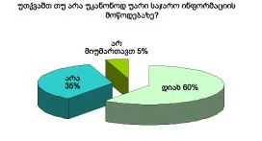

განსხვავებული პოზიცია არც ინგლისელ ექსპერტებს აქვთ: „საქართველოში ინფორმაციის თავისუფლების აქტის დანერგვის გართულების, სახელმწიფო საიდუმლოების შესახებ კანონმდებლობის უზომო გასაიდუმლოებისაკენ სწრაფვის საბჭოთა სტილის გამო, თანამდებობის პირთა მხრიდან ხდება ინფორმაციის მოწოდებაზე ჭირვეულად უარის თქმა, ინფორმაციით მანიპულაცია და, განსაკუთრებულ შემთხვევებში, მცდარი ინფორმაციის გავრცელებაც კი.“¹⁶
_________________
1. ლევან ალაფიშვილი – ექპერტული დასკვნა კანონპროექტზე „სახელმწიფო საიდუმლოების შესახებ“ საქართველოს კანონში ცვლილებების შეტანის თაობაზე“, www.civilin.org.ge.
2. კოლეგიური საჯარო დაწესებულება – საჯარო დაწესებულება, რომლის ხელმძღვანელი ან სათათბირო ორგანო ერთზე მეტი პირისაგან შედგება და რომელშიც გადაწყვეტილებებს ერთზე მეტი პირი ერთობლივად იღებს ან ამზადებს - საქართველოს ზოგადი ადმინისტრაციული კოდექსის 27-ე მუხლის ბ) პუნქტი.
3. გზამკვლევი „ინფორმაციის თავისუფლება“ - ავტორთა კოლექტივი: ზურაბ ადეიშვილი; ამანდა ფროსტი; ლევან რამიშვილი; ნათია წკეპლაძე; დიმიტრი ქიტოშვილი; ლაშა ტუღუში; ნონა წოწორია; გია გეწაძე; მაია კოპალეიშვილი, 2003 წ.
4. საქართველოს კონსტიტუციის 41-ე მუხლის მე-2 პუნქტი;
5. საქართველოს ზოგადი ადმინისტრაციული კოდექსის 27¹ მუხლი;
6. საჯარო დაწესებულებაში ზოგადი ადმინისტრაციული კოდექსის პროცედურების დანერგვის ხელშეწყობა – გაეროს ასოციაციის პუბლიკაცია, 2005 წ.
7. ამ შემთხვევაში, ჩანს, ჩვენმა განცხადებამ დაბნეულობა გამოიწვია, რადგან კითხვა არც განსხვავებული წესის და არც განსხვავებული ტარიფების შემოღებას არ ეხებოდა, არამედ საკითხს, თუ როგორ ინერგება პრაქტიკაში კანონის მოთხოვნები.
8. შსს; გლდანი-ნაძალადევის რაიონის გამგეობა; დიდუბე-ჩუღურეთის რაიონის გამგეობა; დიდგორის რაიონის გამგეობა.
9. მაგალითად, იუსტიციის სამინისტროში საჯარო ინფორმაციის გაცემაზე პასუხისმგებელმა პირმა წერილობით უნდა მიმართოს ეკონომიკური დეპარტამენტის ცენტრალურ ბუღალტერიას, შემდეგ ეკონომიკურმა დეპარტამენტმა, ამ წერილობითი მიმართვის საფუძველზე, უნდა უზრუნველყოს მოსაკრებლის მიღება სალაროში და, არაუგვიანეს სამი სამუშაო დღისა, შეიტანოს ეროვნულ ბაკში. ამგვარი წერილობითი მიმართვის აუცილებლობა არსებობს კონტროლის პალატაშიც.
10. ეროვნული ბანკი, მთავრობის კანცელარია.
11. საჯარო დაწესებულებაში ზოგადი ადმინისტრაციული კოდექსის პროცედურების დანერგვის ხელშეწყობა – გაეროს ასოციაციის პუბლიკაცია, 2005 წ.
12. ზ.ადეიშვილი, გ.ვინტერი, დ. ქიტოშვილი, სზაკ – კომენტარი, 2002 წ.
13. საიას განცხადება საჯარო ინფორმაციის გაცემის თაობაზე, №გ-04/38-07, 06.02.07.
14. შედეგები შეგიძლიათ იხილოთ საიას ვებ-გვერდზე www.gyla.ge.
15. ბრიტანული ორგანიზაცია „Article19“–ის მონაცემები საქართველოში ინფორმაციის თავისუფლებასთან დაკავშირებული კვლევიდან, 2005 წ.
16. „კლიტე და გასაღები – ინფორმაციის თავისუფლება და მედია სომხეთში, აზერბაიჯანსა და საქართველოში“ - Article 19, 2005 წ.
<!--
</Section>
-->
<!--
<Section>
<Description>
<Metadata name=”Title”> ზედამხედველობა და კონტროლი ინფორმაციის თავისუფლებაზე
</Metadata>
</Description>
-->

ადამიანის ეს ფუნდამენტური უფლება დაცვის ძლიერ მექანიზმს საჭიროებს. განვიხილოთ ასეთი საშუალებების არსებობა-არარსებობისა და მათი ეფექტურობის საკითხები.

ინფორმაციის თავისუფლების კონტროლი პრეზიდენტისა და პარლამენტის მიერ

საქართველოს ზოგადი ადმინისტრაციული კოდექსის 49-ე მუხლის თანახმად, ყოველი წლის დეკემბერს საჯარო დაწესებულება ვალდებულია, წარუდგინოს ანგარიში საქართველოს პრეზიდენტს და პარლამენტს.

რომელმა ორგანოებმა უნდა წარადგინონ ანგარიში 10 დეკემბერს?

საქართველოს ზოგადი ადმინისტრაციული კოდექსის 49-ე მუხლის თანახმად, ანგარიშების წარდგენა ყველა საჯარო დაწესებულების ვალდებულებაა. ე.ი. ანგარიში უნდა წარადგინოს:

- ყველა სახელმწიფო ან ადგილობრივი თვითმმართველობის და მმართველობის ორგანომ ან დაწესებულებამ;

- საჯარო სამართლის იურიდიულმა პირმა (გარდა პოლიტიკური და რელიგიური გაერთიანებისა);

- ნებისმიერმა სხვა ორგანომ, რომელიც კანონმდებლობის საფუძველზე ასრულებს საჯარო სამართლებრივ უფლებამოსილებებს;

- სახელმწიფო ან ადგილობრივი ბიუჯეტის სახსრებით დაფინანსებულმა კერძო სამართლის იურიდიულმა პირმა, ასეთი დაფინანსების ფარგლებში.

ზემოაღნიშნულიდან გამომდინარე, 10 დეკემბერს პრეზიდენტისა და პარლამენტისათვის წარდგენილი ანგარიშების რაოდენობა ათასობით უნდა ყოფილიყო, თუმცა, 2006 წელს მხოლოდ 83-მა საჯარო დაწესებულებამ წარუდგინა ანგარიში საქართველოს პრეზიდენტს, პარლამენტს კი – 90-მა. სამწუხაროდ, ეს რიცხვი კიდევ უფრო ნაკლებია, ვიდრე წინა ორი წლის მონაცემები და 2002-2003 წლების მაჩვენებელს უტოლდება. თუმცა, შეინიშნება დადებითი ტენდენციაც. გასულ წლებში ანგარიშების წარდგენა მხოლოდ პრეზიდენტისთვის ხდებოდა, პარლამენტამდე კი ანგარიშების მიზერული რაოდენობა აღწევდა. მაგალითად, 2005 წელს 124 ანგარიში წარედგინა პრეზიდენტს, პარლამენტს კი – 6. 2006 წელს ამგვარ პრობლემას აღარ ვხვდებით. მიუხედავად იმისა, რომ ანგარიშების რაოდენობამ იკლო, თითქმის ყველა მათგანი წარედგინა საქართველოს პარლამენტს.

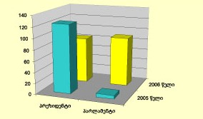

95 ანგარიშის 51% ეკუთვნის თბილისის ორგანოებს, დანარჩენი 49% რეგიონებიდან არის
წარმოდგენილი:

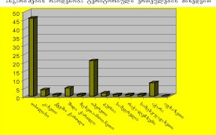

დაქვემდებარების მიხედვით, ანგარიშების ყველაზე დიდი რაოდენობა ადგილობრივ მმართველობასა და თვითმმართველობაზე მოდის, თუმცა იმატა ცენტრალური უწყებებიდან წარმოდგენილი ანგარიშების რაოდენობამაც.

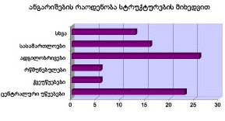
საინტერესოა ის ფაქტი, რომ 2005 წელს პრეზიდენტს ანგარიში მხოლოდ სამმა სასამართლომ წარუდგინა, პარლამენტს კი არც ერთმა. 2006 წელს პრეზიდენტს 14-მა სასამართლომ წარუდგინა ანგარიში, პარლამენტს კი – 16-მა.

რაც შეეხება სახელმწიფო მინისტრებს, მათგან მხოლოდ ერთმა, რეფორმების კოორდინაციის დარგში სახელმწიფო მინისტრმა კახა ბენდუქიძემ წარუდგინა ანგარიში პრეზიდენტსა და პარლამენტს.

2006 წლის 10 დეკემბერს პრეზიდენტს, ისევე, როგორც პარლამენტს, 13 სამინისტროდან 12-მა წარუდგინა ანგარიში. რაც შეეხება დარჩენილ ერთ ურჩ უწყებას, ეს თავდაცვის სამინისტროა.

რა ფუნქცია აქვთ ამ ანგარიშებს და რა უნდა იყოს მათში მითითებული?

საქართველოს ზოგადი ადმინისტრაციული კოდექსის 49-ე მუხლის თანახმად, პრეზიდენტისა და პარლამენტისათვის წარდგენილ ანგარიშებში მითითებული უნდა იყოს:

- საჯარო დაწესებულებაში შემოსული საჯარო ინფორმაციის გაცემისა და საჯარო ინფორმაციაში შესწორების შეტანის მოთხოვნათა რაოდენობა. მოთხოვნის დაკმაყოფილების ან მასზე უარის თქმის თაობაზე მიღებულ გადაწყვეტილებათა რაოდენობა;

- მოთხოვნის დაკმაყოფილებაზე ან მასზე უარის თქმის შესახებ გადაწყვეტილების მიმღები საჯარო მოსამსახურის ვინაობა;

- ინფორმაცია კოლეგიური საჯარო დაწესებულების მიერ საკუთარი სხდომის დახურვის თაობაზე მიღებული გადაწყვეტილების შესახებ. ასეთი გადაწყვეტილებების რაოდენობა;

- საჯარო მონაცემთა ბაზებისა და საჯარო დაწესებულებათა მიერ პერსონალური მონაცემების შეგროვების, დამუშავების, შენახვისა და სხვისთვის გადაცემის შესახებ;

- საჯარო მოხელის მიერ საჯარო ინფორმაციის ღიაობის საკითხთან დაკავშირებით კანონის მოთხოვნათა დარღვევის რაოდენობისა და პასუხისმგებელი პირის მიმართ დისციპლინური სახდელის დადების შესახებ;

- იმ საკანონმდებლო აქტების შესახებ, რომლებსაც საჯარო დაწესებულება ეყრდნობოდა საჯარო ინფორმაციის გაცემაზე უარის თქმისას ან კოლეგიური საჯარო დაწესებულების სხდომის დახურვისას;

- საჯარო ინფორმაციის გაცემაზე უარის თქმის თაობაზე მიღებული გადაწყვეტილების გასაჩივრების შესახებ;

- საჯარო დაწესებულების მიერ ინფორმაციის დამუშავებასა და გაცემასთან, აგრეთვე ინფორმაციის გაცემაზე უარის თქმის შესახებ მიღებული გადაწყვეტილების ან კოლეგიური საჯარო დაწესებულების სხდომის დახურვის თაობაზე მიღებული გადაწყვეტილების გასაჩივრებასთან დაკავშირებული ხარჯების, მათ შორის, მხარის სასარგებლოდ გადახდილი თანხის შესახებ.

წარმოდგენილი 95 ანგარიშიდან უმრავლესობა ვერ აკმაყოფილებს ზოგადი ადმინისტრაციული კოდექსის 49-ემუხლის ყველა მოთხოვნას. თუმცა, ასევე უნდა აღინიშნოს, რომ გასულ წლებთან შედარებით წარმოდგენილი ანგარიშები უფრო მეტად ინფორმაციულია და მეტად არის მიახლოებული 49-ე მუხლის მიზნებთან.

საუკეთესო ანგარიშები ძირითადად ცენტრალურ უწყებებს აქვთ წარმოდგენილი, მაგალითად:

1. საქართველოს პარლამენტს;
2. საქართველოს ფინანსთა სამინისტროს;
3. საქართველოს ლტოლვილთა და განსახლების სამინისტროს;
4. საქართველოს განათლებისა და მეცნიერების სამინისტროს;
5. საქართველოს ეკონომიკური განვითარების სამინისტროს;
6. საქართველოს პრეზიდენტის ადმინისტრაციას;
7. საქართველოს გენერალურ პროკურატურას;
8. საქართველოს უზენაეს სასამართლოს;
9. საქართველოს ეროვნულ ბანკს;
10. საქართველოს კომუნიკაციების მარეგულირებელ ეროვნულ კომისიას;

თუმცა, ანგარიშების უმრავლესობა კვლავაც სერიოზული ხარვეზების მატარებელია.

I. ანგარიშები, რომლებიც 49-ე მუხლის ვერც ერთ მოთხოვნას ვერ აკმაყოფილებენ:

საქართველოს კულტურის, ძეგლთა დაცვისა და სპორტის სამინისტროს მიერ წარმოდგენილი ანგარიში მოკლებულია ყოველგვარ კონკრეტიკას და ზოგადი ხასიათით შემოიფარგლება: „საჭიროების შემთხვევაში, განმცხადებლებს ეძლეოდათ კონსულტაცია. გარდა ამისა, მუშაკები პირად და სატელეფონო მომართვებზე, კომპეტენციის შესაბამისად, გასცემდნენ მოთხოვნილ საჯარო ინფორმაციას“. უნდა აღინიშნოს, რომ ზოგადი ადმინისტრაციული კოდექსის 49-ე მუხლი ითვალისწინებს საჯარო ინფორმაციის გაცემის თაობაზე მონაცემების წარდგენის ვალდებულებას და არა ზოგად ინფორმაციას. ანგარიშში არ არის ასახული რეალური სურათი. 2006 წლის განმავლობაში სამინისტროს მხრიდან არაერთხელ ჰქონდა ადგილი ზოგადი ადმინისტრაციული კოდექსის დარღვევას და მისი გადაწყვეტილებების გასაჩივრებას. მაგალითად: კულტურის, ძეგლთა დაცვისა და სპორტის სამინისტროდან „ფოლკლორის ეროვნული პროგრამის“ შესახებ ინფორმაციის მოპოვება მხოლოდ ადმინისტრაციული საჩივრის საშუალებით შევძელით, თუმცა, ანგარიშში ეს კონკრეტული შემთხვევა ვერ მოხვდა

II. ანგარიშებში ხშირად არ არის ასახული რეალური მდგომარეობა. მაგალითად, 2006 წელს ანგარიშებში ვერ მოხვდა ახალგაზრდა იურისტთა ასოციაციის:

- 2006 წლის 17 ივლისის №გ-05/12-06 სარჩელი შინაგან საქმეთა სამინისტროს წინააღმდეგ;

- 2006 წლის 20 დეკემბრის №გ-05/38-06 სარჩელი შინაგან საქმეთა სამინისტროს წინააღმდეგ;

- 2006 წლის 7 დეკემბრის №გ-05/37-06 საჩივარი ცენტრალური საარჩევნო კომისიის წინააღმდეგ;

- და სხვა.

ანგარიშების განხილვამ აშკარა გახადა ის ფაქტიც, რომ ზოგიერთი საჯარო დაწესებულებისათვის სრულიად უცნობია ზოგადი ადმინისტრაციული კოდექსის 49-ე მუხლის შინაარსი. მაგალითად, როგორც სახელმწიფო შესყიდვების სააგენტოს წერილიდან ირკვევა,¹ სააგენტო სხვაობას ვერ ხედავს ზოგადი ადმინისტრაციული კოდექსით გათვალისწინებულ ანგარიშსა და თავისი საქმიანობის წლიურ ანგარიშს შორის. უფრო კონკრეტულად, ჩვენი თხოვნის პასუხად, მოეწოდებინა 10 დეკემბერს პრეზიდენტისა და პარლამენტისათვის წარსადგენი ანგარიშის ასლი, სახელმწიფო შესყიდვების სააგენტომ მოგვახსენა,² რომ იგი თავისი საქმიანობის შესახებ ანგარიშს ყოველწლიურად უგზავნის პრეზიდენტს და მათი ხილვა სააგენტოს ვებ-გვერდზე შეგვიძლია.

საჯარო დაწესებულებების მიერ 10 დეკემბრის ანგარიშების წარდგენის დინამიკა წლების მიხედვით

კოდექსის ამოქმედების პირველ წელს (2000წ.) წარდგენილი იყო სულ 26 ანგარიში. 2001 წელს ანგარიშების რაოდენობა საგრძნობლად გაიზარდა (116 ანგარიში). ასეთი, შედარებით მაღალი მაჩვენებლის ერთ-ერთი განმაპირობებელი ფაქტორი შესაძლოა არასამთავრობო სექტორის მიერ გამოჩენილი განსაკუთრებული ყურადღება იყო. აგრეთვე, საქართველოს პრეზიდენტის 2001 წლის 15 მარტის №95 ბრძანებულება „ზოგიერთი პირველი რიგის ანტიკორუფციული ღონისძიების შესახებ,“ რითაც ინფორმაციის თავისუფლების საკითხს მნიშვნელოვანი ადგილი დაეთმო. სამწუხაროდ, 2002-2003 წლებში მატების ნაცვლად ანგარიშთა რაოდენობამ საგრძნობლად იკლო.

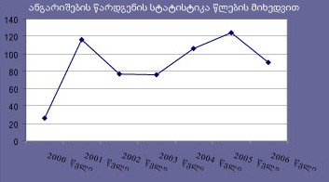

ზოგადი ადმინისტრაციული კოდექსის ამოქმედებიდან დღემდე, საქართველოს პრეზიდენტსა და პარლამენტს საჯარო დაწესებულებებმა ანგარიშები შვიდჯერ წარუდგინეს და 2005 წლის მონაცემები (124 ანგარიში), წინა წლებთან შედარებით, რეკორდული იყო. თუმცა, თავის მხრივ, ეს რიცხვი მიზერულია, რადგან, როგორც უკვე აღ. ვნიშნეთ, ზოგადი ადმინისტრაციული კოდექსის თანახმად, 10 დეკემბერს წარმოდგენილი ანგარიშების ათასობით უნდა იყოს. 2006 წელს კი ანგარიშთა რაოდენობამ იკლო. მიუხედავად ამისა, 49-ე მუხლის შეუსრულებლობისათვის ჯერჯერობით არავითარი პასუხისმგებლობა არ დაკისრებია არც ერთ საჯარო დაწესებულებას და საჯარო მოხელეს.

პრაქტიკამ დაადასტურა, რომ ზოგადი ადმინისტრაციული კოდექსის 49-ე მუხლისცალსახა და არაორაზროვანი მოთხოვნის მიუხედავად, პრეზიდენტისა და პარლამენტისათვისნგარიშის წარდგენის ვალდებულება ინფორმაციის თავისუფლების კონტროლის არაეფექტური მექანიზმია. გამომდინარე აქედან, ამ უფლების დასაცავად უნდა შეიქმნას დამატებითი საკანონმდებლო გარანტიები, ანუ ზოგადი ადმინისტრაციული კოდექსის III თავის და 49-ე მუხლის დარღვევა ადმინისტრაციულ გადაცდომად იქცეს და შესაბამის პასუხისმგებლობას დაექვემდებაროს.
____________________
1. სახელმწიფო შესყიდვების სააგენტოს 2007 წლის 15 იანვრის №2/5-0095 წერილი.
2. სახელმწიფო შესყიდვების სააგენტოს 2007 წლის 15 იანვრის №2/5-0095 წერილი.
<!--
</Section>
-->
<!--
<Section>
<Description>
<Metadata name=”Title”> არახელსაყრელი გადაწყვეტილების გასაჩივრება და სასამართლოს როლი ინფორმაციის თავისუფლებასთან მიმართებით
</Metadata>
</Description>
-->

როგორც ზემოაღნიშნულმა ფაქტებმა დაგვანახა, ინფორმაციის თავისუფლების დაცვის კანონით დადგენილი მექანიზმები სუსტია და ხშირად იგნორირებული. თუმცა, ასეთ შემთხვევაში, ნებისმიერ პირს აქვს შესაძლებლობა, თავისი დარღვეული უფლების აღდგენისთვის იბრძოლოს.

საქართველოს კანონმდებლობა, საჯარო ინფორმაციაზე უარის შემთხვევაში, გასაჩივრების ორ გზას იცნობს:

- გასაჩივრება ზემდგომ ადმინისტრაციულ ორგანოში.

დაინტერესებულ მხარეს უფლება აქვს, ადმინისტრაციული ორგანოს უარი (საჯარო ინფორმაციის გასაიდუმლოება, არასწორი საჯარო ინფორმაციის შექმნა, დამუშავება და სხვა), ასევე, ადმინისტრაციული ორგანოს მიერ ვადის დარღვევა გაასაჩივროს. დაინტერესებულ მხარეს შეუძლია, შესაბამისი საჩივრის განსახილველად მიმართოს სადავო აქტის გამომცემ ადმინისტრაციულ ორგანოს ან თანამდებობის პირს.

ადმინისტრაციული საჩივრის ადმინისტრაციულ ორგანოში გასაჩივრება ალტერნატიულ ან არჩევით მექანიზმს წარმოადგენს და, კანონის მიხედვით, ის უნდა იყოს მოთხოვნის დაკმაყოფილების სწრაფი, მარტივი და ეფექტური საშუალება, ხოლო სასამართლოსთვის მიმართვა მხოლოდ განსაკუთრებულ შემთხვევებში უნდა იყოს აუცილებელი.

ადმინისტრაციული საჩივრების განხილვასთან დაკავშირებით, უკანასკნელ პერიოდში დადებითი ტენდენციები შეინიშნება. ცენტრალურ უწყებებში მიმდინარეობს საჩივრის განხილვა და სხდომების წარმოება, რაც ცალსახად დადებითი მოვლენაა, თუმცა, ჯერჯერობით მათი ეფექტურობა მაინც დაბალია და ამ პროცესს მთელი რიგი პრობლემატური საკითხები სდევს თან. კერძოდ, საჯარო დაწესებულებები მაქსიმალურად ერიდებიან საჩივრის დაკმაყოფილებაზე გადაწყვეტილების მიღებას და სხვადასხვა გზით ცდილობენ, თავი აარიდონ მას. პრობლემის ნათელი მაგალითია საქართველოს ახალგაზრდა იურისტთა ასოციაციის ადმინისტრაციული საჩივარი მთავრობის კანცელარიის საჯარო ინფორმაციის ხელმისაწვდომობაზე პასუხისმგებელი პირის წინააღმდეგ.

2006 წლის 7 დეკემბერს ახალგაზრდა იურისტთა ასოციაციამ, ადმინისტრაციული საჩივრით მიმართა საქართველოს პრემიერ-მინისტრს და სთხოვა მთავრობის კანცელარიისთვის დაევალებინა იმ ინფორმაციის გაცემა, რომელიც მთავრობის კანცელარიის მიერ უპასუხოდ იქნა დატოვებული.¹ 2006 წლის 22 დეკემბერს საჩივრის ზეპირ განხილვაზე, ახალგაზრდა იურისტთა ასოციაციის წარმომადგენლებს გადაეცათ საჩივარში მითითებული ინფორმაცია, ანუ დაუკმაყოფილდათ მოთხოვნა, თუმცა, აღნიშნული წარმოება დაგვირგვინდა პრემიერ-მინისტრის 2006 წლის 26 დეკემბრის №332 ბრძანებით „ადმინისტრაციული საჩივრის დაკმაყოფილებაზე უარის თქმის შესახებ“.

- სასამართლოში გასაჩივრება

დაინტერესებულ პირს შეუძლია, რომ ადმინისტრაციული ორგანოებისათვის საჩივრის წარდგენის გარეშე, პირდაპირ მიმართოს სასამართლოს.

საქართველოს ახალგაზრდა იურისტთა ასოციაცია 2001 წლიდან დღემდე ახორციელებს ინფორმაციის თავისუფლებასთან დაკავშირებული სასამართლო პრაქტიკის ანალიზს. სამწუხაროდ, მნიშვნელოვანი სხვაობა ტენდენციების თვალსაზრისით 2001-2003 წლებისა და 2004-2005 წლების მონიტორინგებს შორის არ შეიმჩნევა.

სასამართლო პრაქტიკაზე საუბრისას უნდა გამოვყოთ რამდენიმე უმთავრესი პრობლემა:

- ინფორმაციის თავისუფლებასთან დაკავშირებულ საქმეთა განხილვის ვადები ზოგჯერ 18 თვემდე იწელება;

- სასამართლო გადაწყვეტილების დაუსაბუთებულობა, რაც საშუალებას არ იძლევა, სრულად გაირკვეს მოთხოვნაზე უარის ან მისი დაკმაყოფილების მიზეზები;

- ზოგიერთ საჯარო დაწესებულებაზე ხელშეუხებლობის დამკვიდრება.

I. ინფორმაციის თავისუფლებასთან დაკავშირებულ საქმეთა განხილვის საპროცესო ვადები²

საქართველოს კანონმდებლობის შესაბამისად, საქმის განხილვის ვადა 2 თვეს, განსაკუთრებული საქმის შემთხვევაში კი 5 თვეს არ უნდა აღემატებოდეს. გარდა ამისა, ადმინისტრაციული საპროცესო კოდექსი იცნობს შესაძლებლობას, დააჩქაროს ადმინისტრაციული სამართალწარმოება, თუმცა, 2004 წლიდან დღემდე, საჯარო ინფორმაციასთან დაკავშირებული დავების განხილვისას, არც ერთხელ არ გამოყენებულა დაჩქარებული წარმოება. პირიქით – ჩატარებულმა მონიტორინგმა გვაჩვენა, რომ წარმოება ხშირად ათ და თვრამეტ თვესაც კი გრძელდება მაშინ, როდესაც ინფორმაციის თავისუფლების უზრუნველყოფა, უპირველესად საკითხის ოპერატიულ გადაწყვეტაში გამოიხატება.³

„ინფორმაცია მალფუჭებადი პროდუქტია, რომელიც გარკვეული ვადის გასვლის შემდეგ უსარგებლო და არაფრისმთქმელი ხდება. კანონმდებელმა ინფორმაციის გაცემისათვის მაქსიმალურად შეზღუდული ვადები გამოიყენა, ხოლო სასამართლოსადმი მიმართვა, ხშირ შემთხვევაში, მხოლოდ დარღვეული უფლების აღდგენის მექანიზმია და არა ინფორმაციის ხელმისაწვდომობის უზრუნველყოფის საშუალება.“⁴

II. ზოგიერთ საჯარო დაწესებულებაზე ხელშეუხებლობის დამკვიდრება

სასამართლოს მხრიდან დაუსაბუთებელი გადაწყვეტილებების გამოტანისა და ზოგადი ადმინისტრაციული კოდექსის მე-3მუხლის არასწორი განმარტების შედეგად, მთელ რიგ ორგანოებზე სრული გაუმჭვირვალობა, და ერთგვარი ხელშეუხებლობა დაწესდა.

საქართველოს ზოგადი ადმინისტრაციული კოდექსის მე-3 მუხლის მე-2 და მე-3 პუნქტებში ნათქვამია:

„ამ კოდექსის მოქმედება, გარდა III თავისა, არ ვრცელდება შემდეგი სახელმწიფო ორგანოების საქმიანობაზე:

I. საქართველოს პარლამენტი; აფხაზეთისა და აჭარის ავტონომიური რესპუბლიკების უმაღლესი წარმომადგენლობითი ორგანოები;

II. საქართველოს პრეზიდენტის სათათბირო ორგანოები;

III. საქართველოს სახალხო დამცველი;

IV. საქართველოს სასამართლო ხელისუფლების ორგანოები;

ამ კოდექსის მოქმედება ვრცელდება ამ მუხლის მე--2 ნაწილში აღნიშნული ორგანოების და ამ ორგანოთა თანამდებობის პირების იმ საქმიანობაზე, რომელიც დაკავშირებულია ადმინისტრაციული ფუნქციის განხორციელებასთან.“

ამრიგად, კოდექსში საკმაოდ ნათლადაა მითითებული, რომ ზემოაღნიშნული ორგანოების საქმიანობაზე ზოგადი ადმინისტრაციული კოდექსი ვრცელდება ადმინისტრაციული ფუნქციის განხორციელებისას, ხოლო ინფორმაციის თავისუფლება (II თავი) ვრცელდება მთელ მათ საქმიანობაზე. მიუხედავად ამისა, სააპელაციო სასამართლომ ზოგადი ადმინისტრაციული კოდექსის მე-3 მუხლი სრულიად სხვაგვარად განმარტა: „კოდექსის 3.3 მუხლში მითითებული „ამ კოდექსის მოქმედება“ გაგებულ უნდა იქნეს, როგორც III თავის მოქმედება, ვინაიდან, ნორმის შინაარსიდან გამომდინარე, 3.2 მუხლით იმპერატიულად არის დადგენილი, რომ მითითებულ სახელმწიფო ორგანოებზე მხოლოდ კოდექსის III თავი ვრცელდება, ხოლო 3.3 პუნქტში მოცემული დათქმა III თავის მოქმედების არეალს კიდევ უფრო ავიწროებს და იფარგლება მხოლოდ ადმინისტრაციული ფუნქციის განხორციელებასთან დაკავშირებული საქმიანობით.“⁵

ვფიქრობთ, სადავოა სასამართლოს მოსაზრება, რომ კოდექსის 3.3 მუხლში მითითებულ „ამ კოდექსის მოქმედებაში“ კანონმდებელი „III თავს“ გულისხმობდა. ასევე, რთული გასაზიარებელია, რომ „ნორმის შინაარსიდან გამომდინარე, 3.2 მუხლით იმპერატიულად არის დადგენილი, რომ მითითებულ სახელმწიფო ორგანოებზე მხოლოდ კოდექსის III თავი ვრცელდება, ხოლო 3.3 პუნქტში მოცემული დათქმა, III თავის მოქმედების არეალს კიდევ უფრო ავიწროვებს და იფარგლება მხოლოდ ადმინისტრაციული ფუნქციის განხორციელებასთან დაკავშირებული საქმიანობით“.

ნორმის ასეთი განმარტება ეწინააღმდეგება საჯარო ინფორმაციის ხელმისაწვდომობისა და ადმინისტრაციულ ორგანოთა გამჭვირვალობის პრინციპს, რაც საერთაშორისო სტანდარტებისაგან უხეშ გადახვევად მიგვაჩნია. ეს პოზიცია გაიზიარა საქართველოს საკონსტიტუციო სასამართლომ თავის 2006 წლის 14 ივლისის გადაწყვეტილებაში საქმეზე: „საქართველოს ახალგაზრდა იურისტთა ასოციაცია და მოქალაქე რუსუდან ტაბატაძე საქართველოს პარლამენტის წინააღმდეგ“. აღნიშნულ გადაწყვეტილებაში საკონსტიტუციო სასამართლომ განმარტა ინფორმაციის თავისუფლების შეზღუდვის შემთხვევები და აღნიშნა: „საქართველოს ზოგადი ადმინისტრაციული კოდექსის მე-3 მუხლის მე- 3 ნაწილის თანახმად, ამ კოდექსის მოქმედება ვრცელდება ამ მუხლის მე-2 ნაწილში აღნიშნული ორგანოებისა და ამ ორგანოთა თანამდებობის პირების იმ საქმიანობაზე, რომელიც დაკავშირებულია ადმინისტრაციული ფუნქციის განხორციელებასთან ... ზოგადი ადმინისტრაციული კოდექსის აღნიშნული მუხლით გათვალისწინებული ორგანოები, თუ ახორციელებენ ადმინისტრაციულ ფუნქციებს, მათზე, გარდა მე-3 თავისა, ასევე ვრცელდება ამ კოდექსის სხვა თავებიც. აქედან გამომდინარე, კოდექსის მე-3 თავი, ყველა შემთხვევაში ვრცელდება აღნიშნულ ორგანოებზე, თუ ინფორმაციის გაცემის თავისუფლება თავად ამ თავით არ არის შეზღუდული.“ სასამართლომ ასევე დაადგინა, რომ „საქართველოს კონსტიტუცია სახელმწიფოს აკისრებს არა მხოლოდ ნეგატიურ ვალდებულებას – ხელი არ შეუშალოს პიროვნებას ინფორმაციის მიღებაში, არამედ პოზიტიურ ვალდებულებას – გასცეს მის ხელთ არსებული ინფორმაცია. საქართველოს კონსტიტუცია მხოლოდ იმ შემთხვევაში ზღუდავს აღნიშნულ უფლებას, თუ მოთხოვნილი ინფორმაცია შეიცავს სახელმწიფო, პროფესიულ ან კომერციულ საიდუმლოებას“. ამასთან, ინფორმაციის გასაიდუმლოების ყოველ შემთხვევაში: „მნიშვნელოვანია, გაირკვეს, მოცემული ინფორმაცია მიეკუთვნება თუ არა სახელმწიფო, პროფესიულ ან კომერციულ საიდუმლოებას, რომლის გაცემის შეზღუდვის შესაძლებლობასაც ითვალისწინებს საქართველოს კონსტიტუციის 41-ე მუხლი.“

რაც შეეხება დამკვიდრებულ პრაქტიკას, რომელზეც ზემოთ ვისაუბრეთ, საკონსტიტუციო სასამართლო მას „კანონის არასწორად გაგებას ან მის არასწორად გამოყენებას“ უწოდებს, რაც კიდევ ერთხელ ადასტურებს ჩვენი პოზიციის სისწორეს ზოგადი ადმინისტრაციული კოდექსის სადავო მე-3მუხლთან დაკავშირებით.

სამწუხაროდ, საკონსტიტუციო სასამართლოს გადაწყვეტილებების დანერგვა რთულად მიმდინარეობს და საჯარო ინფორმაციის გაცემაზე უარის შემთხვევაში, თითქმის არასდროს ხდება მისი დასაბუთება საკონსტიტუციო სასამართლოს მიერ დადგენილი წესით. მაგალითად, პრეზიდენტის ადმინისტრაციამ, ზოგადი ადმინისტრაციული კოდექსის მე-3 მუხლის მე-4 ნაწილის საფუძველზე, ორჯერ გვითხრა უარი ინფორმაციის მოწოდებაზე ისე, რომ აღნიშნული საკითხის კონსტიტუციით დადგენილ შეზღუდვასთან შესაბამისობა განხილვის საგანი არ გამხდარა.

ამრიგად, ინფორმაციის თავისუფლებასთან დაკავშირებული სასამართლო პრაქტიკა, ხასიათდება საქმეთა სიმცირითა და ხშირად გადაწყვეტილებათა დაუსაბუთებლობით. ამასთან, ხანგრძლივი პროცედურების გამო მისი ეფექტურობა დაბალია, თუმცა, უკანასკნელ პერიოდში დადებითი ტენდენციებიც შეინიშნება და პროგრესულ გადაწყვეტილებებსაც ვხვდებით. ვიმედოვნებთ, აღნიშნული უფრო პერმანენტულ ხასიათს მიიღებს.
_____________________
1. 2006 წლის 12 ოქტომბრის №გ-04/365-06 განცხადება საჯარო ინფორმაციის გამოთხოვნის თაობაზე.
2. საქართველოს ახალგაზრდა იურისტთა ასოციაციის მიერ მომზადებული „ინფორმაციის თავისუფლებასთან დაკავშირებული სასამართლო პრაქტიკის ანალიზი,“ ნაწილი I – გიორგი გაბრიელაშვილი, ელენე ნიჟარაძე, 2004 წ.
3. მაგალითისათვის მოვიშველიებთ გადაცემა „60 წუთის“ ჟურნალისტის - ნანა ბიგანიშვილის სიტყვებს: „2004 წლის იანვარში გორის სასამართლოში სარჩელი შევიტანე. სასამართლო პროცესი 12-ჯერ გადაიდო. ივნისში კი, ყველა ვადის დარღვევით, მოსამართლე გოჩიტაშვილმა საქმე თბილისის საოლქო სასამართლოში გადაგზავნა. საოლქოში ჩემს საქმეს 12 თვე ვეძებდი. როგორღაც გავარკვიე, რომ საოლქოდან საქმე უზენაეს სასამართლოში გადაუგზავნიათ. მას შემდეგ 11 თვე გავიდა და ვერაფერი გავიგე. დღემდე სასამართლოს გადაწყვეტილებას ველოდები. აქედან გამომდინარე, თუ ოპერატიული მასალისთვის გარკვეული ინფორმაცია გჭირდება, ალოგიკურია, სასამართლოს დაელოდო.“ – გაზეთი „რეზონანსი,“ 2005 წლის 9 ნოემბერი, №301 – „საჯარო ინფორმაციის მოსაპოვებლად სასამართლოს სანქციაც არ კმარა: არც ერთი სს დამნაშავე ჩინოვნიკი დასჯილი არ არის“.
4. საქართველოს ახალგაზრდა იურისტთა ასოციაციის მიერ მომზადებული „სასამართლო პრაქტიკის ანალიზი,“ ნაწილი II – თამარ გურჩიანი, 2005 წ.
5. თ.გ. დიდუბე-ჩუღურეთის რაიონული სასამართლოს წინააღმდეგ.
<!--
</Section>
-->
<!--
<Section>
<Description>
<Metadata name=”Title”> რეკომენდაციები
</Metadata>
</Description>
-->
საქართველოში ინფორმაციის თავისუფლებისათვის რეალური გარანტიების შესაქმნელად საჭიროა შემდეგი სახის ცვლილებების განხორციელება:

- მნიშვნელოვანია, რომ საკმაოდ მოძველებული კანონი „სახელმწიფო საიდუმლოების შესახებ“ შეიცვალოს უფრო ლიბერალური კანონით, რომელიც სახელმწიფო საიდუმლოებასთან დაკავშირებულ საერთაშორისო სტანდარტებთან შესაბამისობაში იქნება მოყვანილი. ყველა შეზღუდვა უნდა დაექვემდებაროს „ზიანისა“ და „საჯარო ინტერესის“ ტესტებს, რაც გულისხმობს, რომ გამონაკლისები ნათლად და ვიწროდ უნდა იყოს ფორმულირებული და ექვემდებარებოდეს შეზღუდვის სამნაწილიან ტესტს: 1) ინფორმაცია უნდა უკავშირდებოდეს კანონით გათვალისწინებულ კანონიერ მიზნებს; 2) ამ ინფორმაციის გამჟღავნება საფრთხეს უნდა უქმნიდეს და არსებით ზიანს აყენებდეს მოცემულ კანონიერ მიზანს; 3) ზიანი, რომელიც მიადგება მიზანს, უნდა იყოს უფრო მნიშვნელოვანი, ვიდრე ინფორმაციის მიღების საზოგადოებრივი ინტერესი. გარდა ამისა, შეზღუდვის ყოველი შემთხვევა კონკრეტული განხილვის საგანი უნდა გახდეს და საჯარო ინფორმაციის გაცემაზე ყველა უარი შესაბამისად უნდა იყოს დასაბუთებული.

- ცვლილებები და დამატებები უნდა შევიდეს საქართველოს ადმინისტრაციულ სამართალდარღვევათა კოდექსში, რათა საქართველოს ზოგადი ადმინისტრაციული კოდექსის III თავის დარღვევა მიჩნეულ იქნეს ადმინისტრაციულ გადაცდომად და განისაზღვროს შესაბამისი სამართალდამრღვევის პასუხისმგებლობა. პასუხისმგებლობა განსაზღვრული უნდა იყოს საქართველოს ზოგადი ადმინისტრაციული კოდექსის 49-ე მუხლით გათვალისწინებული ანგარიშის წარუდგენლობისათვის. საქართველოს პრეზიდენტსა და პარლამენტს კანონით უნდა დაუწესდეთ ყოველი წლის 10 დეკემბერს საჯარო დაწესებულებების მიერ წარდგენილი ანგარიშების განხილვისა და მისი შედეგების გამოქვეყნების ვალდებულება. აღნიშნული დარღვევებისათვის კონკრეტული პასუხისმგებლობების შემოღება, ინფორმაციის თავისუფლების დაცვის დამატებით გარანტიებს შექმნის;

- საკანონმდებლო ცვლილება უნდა განხორციელდეს „საქართველოს მთავრობის სტრუქტურის, უფლებამოსილებისა და საქმიანობის წესის შესახებ“ კანონის მე-12 მუხლის მე-5 პუნქტში, რომლის თანახმად: „მთავრობის სხდომა, როგორც წესი, დახურულია“. აღნიშნული ნორმა უნდა შეესაბამებოდეს ზოგადი ადმინისტრაციული კოდექსის 32-ე მუხლს, რომელიც ადგენს, რომ „თითოეული კოლეგიური საჯარო დაწესებულება ვალდებულია, ღიად და საჯაროდ წარმართოს თავისი სხდომები“;

- პერსონალური მონაცემების დაცვა მეტად პრობლემატურია, ვინაიდან აღნიშნული საკითხი თითქმის საკანონმდებლო რეგულირების გარეშეა დარჩენილი. პერსონალურ მონაცემებს და მის დაცვას ქართულ კანონმდებლობაში მხოლოდ ზოგადი ადმინისტრაციული კოდექსის რამდენიმე მუხლი ეთმობა. საჭიროა, ეს საკითხი უფრო ფართო რეგულირებას დაექვემდებაროს. შემუშავდეს და მიღებულ იქნეს კანონი პერსონალური მონაცემების დაცვის თაობაზე;

- შემოღებულ იქნეს საჯარო ინფორმაციის ასლის გადაღების მოსაკრებლის გადახდის ერთიანი და კანონთან შესაბამისობაში მოყვანილი სისტემა, საჯარო დაწესებულებებისათვის მოქმედი კანონმდებლობის გათვალისწინებით. ზემოთ მითითებული პრობლემების ნაწილობრივ გადაჭრის ერთ-ერთ საშუალებას წარმოადგენს შიდა ორგანიზაციული აქტის მიღება, რომელიც დეტალურად გაითვალისწინებს საქართველოს ზოგადი ადმინისტრაციული კოდექსის „საჯარო ინფორმაციის ასლის გადაღების მოსაკრებლის შესახებ“ საქართველოს კანონის, საქართველოს ეროვნული ბანკის პრეზიდენტის 1999 წლის 31 დეკემბრის №328 ბრძანებით დამტკიცებული „სალაროს მეურნეობის შესახებ“ დებულებას, საბიუჯეტო ორგანიზაციებისა და საჯარო სამართლის იურიდიული პირების ბუღალტრული აღრიცხვის შესახებ ინსტრუქციას და სხვა აქტების მოთხოვნებს.

- უნდა მოხდეს საქართველოს „საჯარო ინფორმაციის ასლის გადაღების მოსაკრებლის შესახებ“ კანონში ცვლილებების შეტანა, რის შედეგადაც უნდა დაწესდეს გარკვეული ზღვარი (შესაძლებელია ეს გამოხატული იყოს ფურცელთა რაოდენობასა ან თანხაში), რომლის ფარგლებში საჯარო ინფორმაციას საჯარო დაწესებულებები გასცემენ უფასოდ, ხოლო დადგენილ ზღვარს ზემოთ გაცემული ინფორმაციისათვის, მოქალაქე გადაიხდის კანონით დადგენილ მოსაკრებელს.

1. ინფორმაციის თავისუფლების უზრუნველყოფა

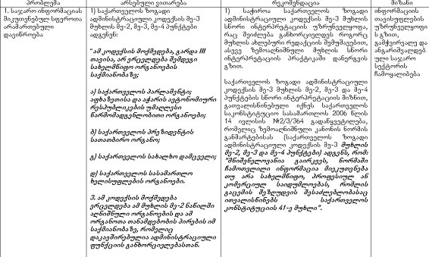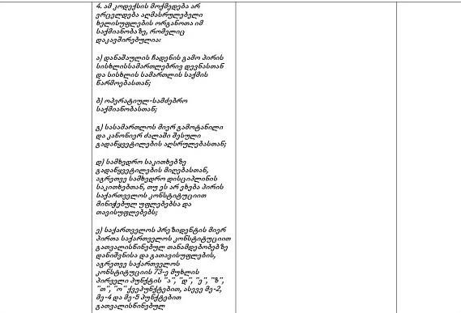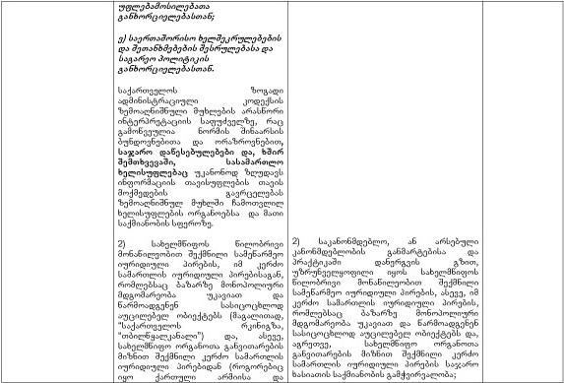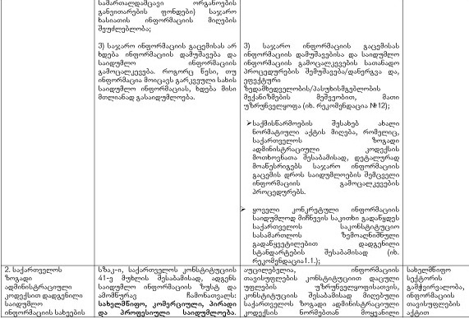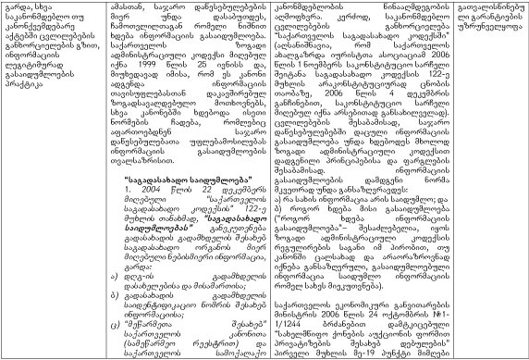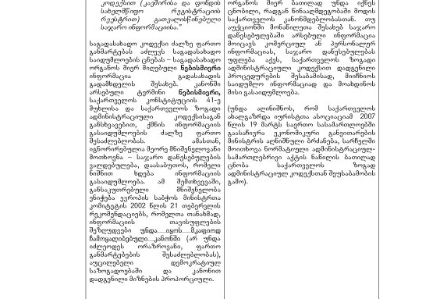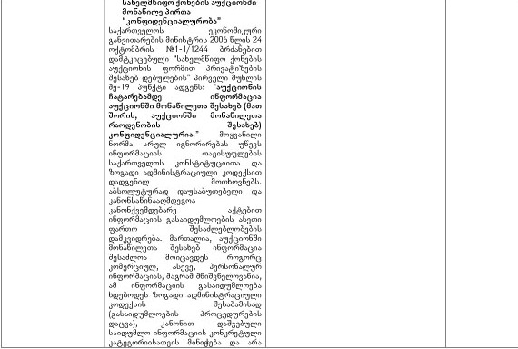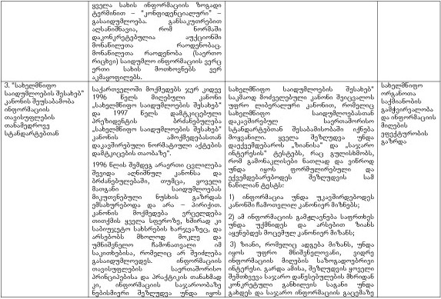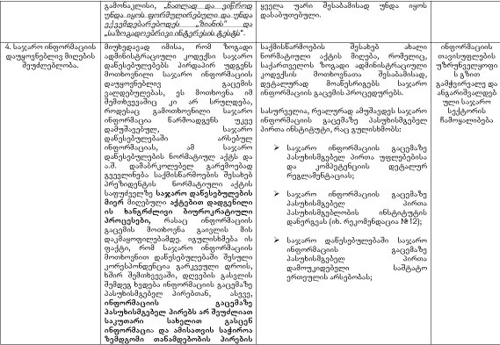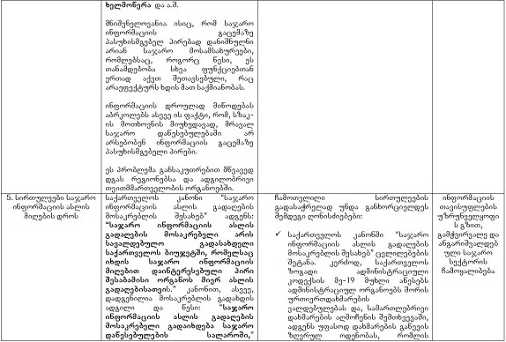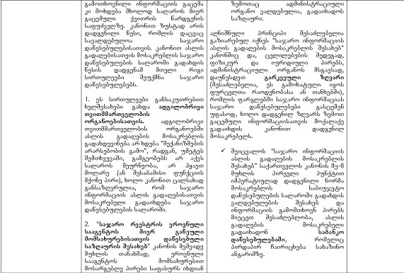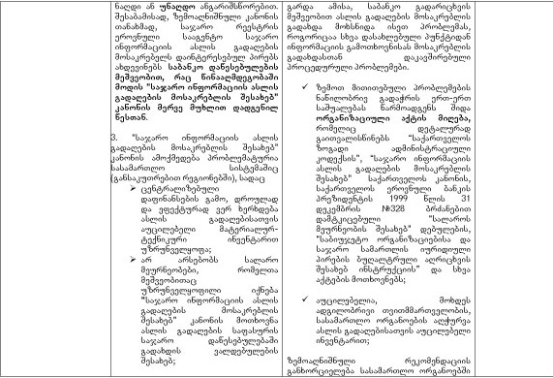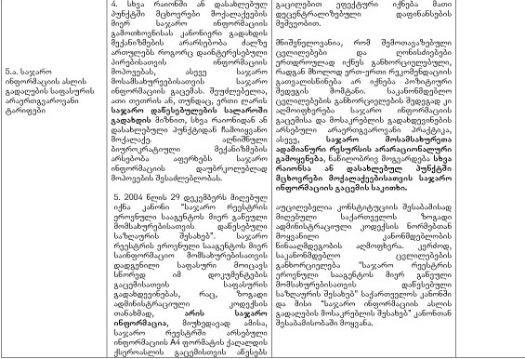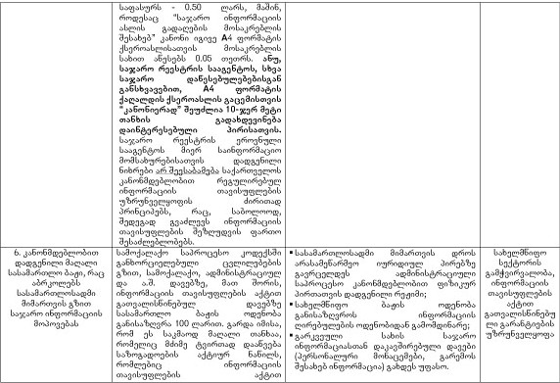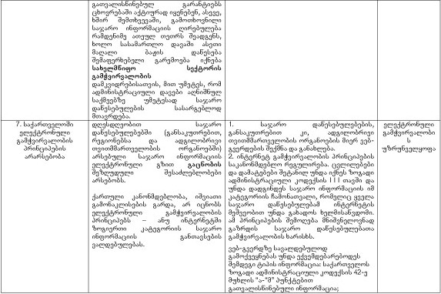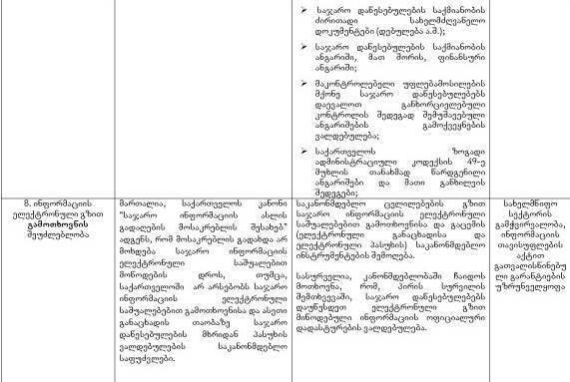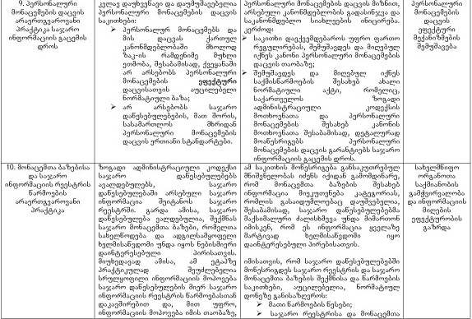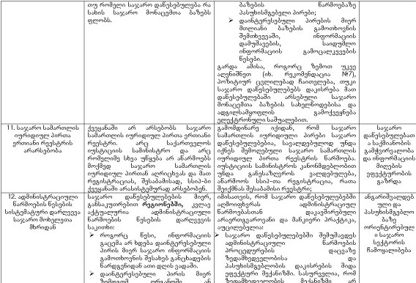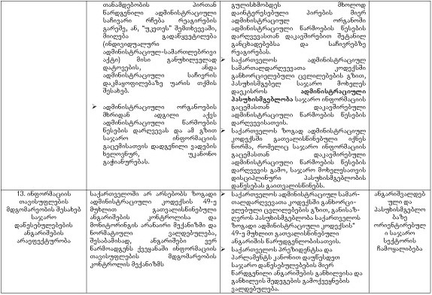

2. საბიუჯეტო პროცესის გამჭვირვალობისა და სახელმწიფო სახსრების რაციონალური ხარჯვის უზრუნველყოფა

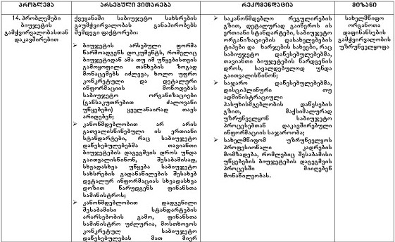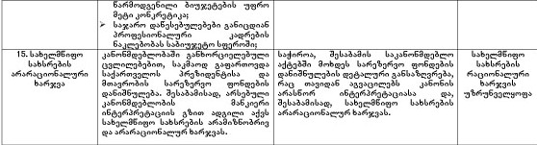
<!--
</Section>
-->

